
МИНОБРНАУКИ РОССИИ

Федеральное государственное бюджетное образовательное учреждение
высшего образования
«МИРЭА – Российский технологический университет»
РТУ МИРЭА

Институт информационных технологий (ИТ)
Кафедра инструментального и прикладного программного обеспечения (ИиППО)

ОТЧЁТ ПО ПРАКТИЧЕСКИМ РАБОТАМ
по дисциплине «Проектирование информационных систем»
на тему
«Информационная система управления торговли на игровой площадке»
Выполнил студент группы ИКБО-50-23 |  | Астахов С.П.
Принял  Ассистент |  | Ткаченко Д.И.
Практические работы выполнены | «___»_______2026 г. |  | (подпись студента)
«Зачтено» | «___»_______2026 г. |  | (подпись руководителя)

Москва 2026

СПИСОК ИСПОЛЬЗУЕМЫХ НОРМАТИВНЫХ ДОКУМЕНТОВ
- ГОСТ 7.32-2017. Система стандартов по информации, библиотечному и издательскому делу. Отчёт о научно-исследовательской работе. Структура и правила оформления.
- ГОСТ Р 7.0.100-2018. Система стандартов по информации, библиотечному и издательскому делу. Библиографическая запись. Библиографическое описание. Общие требования и правила составления.
- ГОСТ Р ИСО/МЭК 12207-2010. Информационная технология. Системная и программная инженерия. Процессы жизненного цикла программных средств.
- Федеральный закон от 27.07.2006 № 152-ФЗ «О персональных данных».

СПИСОК ИСПОЛЬЗУЕМЫХ СОКРАЩЕНИЙ
Сокращение | Расшифровка
ИС | Информационная система
ИС УТНИП | Информационная система «управление торговли на игровой площадке»
API | Application Programming Interface (программный интерфейс приложения)
БД | База данных
SMTP | Simple Mail Transfer Protocol (протокол электронной почты)
DFD | Data Flow Diagram (диаграмма потоков данных)
IDEF0 | Integration Definition for Function Modeling (нотация функционального моделирования)
ER | Entity-Relationship (сущность-связь)

Оглавление
СПИСОК ИСПОЛЬЗУЕМЫХ НОРМАТИВНЫХ ДОКУМЕНТОВ 2
СПИСОК ИСПОЛЬЗУЕМЫХ СОКРАЩЕНИЙ 3
Практическая работа №1. Формирование требований к системе и выбор (эскизное проектирование) архитектуры системы 5
Практическая работа № 2. Проектирование диаграммы прецедентов информационной системы в нотации UML 40
Практическая работа №3. Функциональное проектирование модели информационной системы с использованием методологии SADT 44
Практическая работа №4. Проектирование функциональной модели информационной системы в нотации IDEF0 47
Практическая работа №5. Проектирование модели потоков данных 52
Практическая работа №6. Проектирование структуры данных информационной системы и создание ER-диаграммы 58
Практическая работа №7. Создание диаграммы состояний 69
Практическая работа №8. Расчет информационной энтропии проектируемой системы 73
ГЛОССАРИЙ 80
ПРИЛОЖЕНИЕ (ТАБЛИЦЫ ДАННЫХ) 81

ОПИСАНИЕ РЕЗУЛЬТАТОВ ПО КАЖДОЙ ЧАСТИ ЗАДАНИЯ

Практическая работа №1. Формирование требований к системе и выбор (эскизное проектирование) архитектуры системы
ЦЕЛЬ РАБОТЫ
Выполнить анализ предметной области создания информационной системы. Сформировать требования к проектируемой информационной системе. Уточнить требования на основании макета информационной системы.

ХОД ВЫПОЛНЕНИЯ РАБОТЫ
2 Цели и назначение создания автоматизированной системы
2.1 Цели создания системы
1. Минимизация рисков финансовых потерь пользователей при совершении сделок.
Текущее значение: Сделки проводятся на доверии вне системы, отсутствуют механизмы блокировки средств на время сделки, подтверждения передачи товара и сбора репутации.
Целевое значение: Внедрение механизма гаранта сделки, при котором 100% платежей проходят через систему, а доступ к товару/деньгам получает только честный участник завершенной сделки.
Критерий оценки: Сравнительный анализ количества жалоб на мошенничество и неисполнение обязательств за период до внедрения системы (на основе открытых данных игровых сообществ) и после начала её эксплуатации.
2. Сокращение времени на поиск продавца и совершение сделки, а также централизация данных об игровых предметах.
Текущее значение: Время поиска покупателя/продавца не нормировано и может составлять от нескольких часов до нескольких дней из-за ручного оповещения в чатах. Отсутствует структурированный каталог товаров.
Целевое значение: Время публикации товара: не более 1–2 минут; Время поиска нужного предмета: не более 30 секунд
Критерий оценки: Хронометраж выполнения операций «Публикация товара» и «Поиск товара» в тестовой среде (или при промышленной эксплуатации) по сравнению с экспертными оценками времени выполнения тех же операций ручным способом.
3. Автоматизация финансовых операций
Текущее значение: Процесс передачи денег происходит вне системы (на карты/электронные кошельки напрямую), что не позволяет автоматически рассчитывать комиссию платформы и вести историю транзакций.
Целевое значение: Время зачисления средств на внутренний счет: мгновенно (или до 5 минут, в зависимости от платежной системы). Автоматический расчет комиссии платформы при каждой успешной сделке.
Критерий оценки: Наличие/отсутствие автоматического учета комиссии. Возможность для пользователя получить выписку по своим операция
2.2 Назначение системы
Система управления торговли на игровой площадке предназначена для автоматизированного обмена, покупке и продаже внутриигровых товаров.
Система обеспечивает:
- Введение единого каталога внутриигровых предметов с фильтрацией по игре, цене и характеристикам;
- Интеграцию с игровыми платформами (Steam API) для импорта инвентаря пользователей;
- Управление лицевыми счетами(пополнение, вывод средств, история транзакций)
- Мониторинг текущих сделок и статусов товаров;
- Формирование уведомлений об изменении статуса сделки или подозрительных действиях;
- Автоматизированное проведение безопасных транзакций через механизм гаранта;
- Создание электронных чеков по итогам каждой успешной сделки;
- Формирование рейтингов и отзывов для участников торговли.
Объектом автоматизации является процесс управления торговлей внутриигровыми товарами, включающий в себя поиск контрагентов, выставление товаров, проведение финансовых расчетов и передачу виртуальных ценностей.
В рамках деятельности организации выполняются следующие основные процессы:
- Осуществляется регистрация пользователей и верификация их игровых аккаунтов для подтверждения наличия предметов и защиты от мошенников.
- Выполняется добавление товаров в систему путем импорта из игрового инвентаря или создания ручных объявлений с указанием цены и описания.
- Организуется поиск и фильтрация предложений, позволяющие покупателям быстро находить нужные предметы по заданным критериям.
- Проводится резервирование товара и блокировка средств на счете покупателя на время совершения сделки для гарантии безопасности.
- Осуществляется передача виртуальных ценностей (автоматически через бота или вручную с подтверждением получения).
- Проводится расчет комиссии платформы и перевод денежных средств продавцу на внутренний счет или на указанные реквизиты.
- На основании полученных данных формируется статистика продаж, история операций и рейтинг пользователей для дальнейшего анализа и улучшения работы площадки.

3 Характеристика объекта автоматизации
3.1 Общие сведения об объекте автоматизации
Объектом автоматизации является процесс управление торговлей на игровой площадке, включающий операции по поиску контрагентов, выставлению товаров, проведение итогов операции и обмен виртуальными ценностями.
Участники:
- Продавец: Пользователь, размещающий внутриигровой продукт на информационной системе.
- Покупатель: Пользователь, осуществляющий поиск и принимающий сделку продавца для обмена товарами или приобретении за реальные деньги, вложенные в информационную систему.
- Администратор: Лицо, контролирующее работоспособность системы, разрешающие спорные ситуации с помощью тех. поддержки.
- Технический бот: Автоматизированный аккаунт, который принимает/отправляет предметы, а также отправляет сообщение об поддержке администратору.
Объем:
- Кол-во активных продавцов: 100–500(при старте).
- Кол-во активных покупателей: 500–2000.
- Кол-во товарных позиций(предметов в каталоге): 1000–5000(в зависимости от игры)
- Кол-во сделок в сутки: 20–100.
- Объем финансовых операций: от 50 000 до 500 000 рублей в месяц.
Текущее состояние:
- Отсутствует единая централизованная площадка для торговли; взаимодействие происходит в разрозненных чатах, форумах или через личные сообщения.
- Контроль честности сделки отсутствует: высока вероятность мошенничества (покупатель не платит после получения товара, продавец не отдает товар после оплаты).
- Финансовые операции (оплата, вывод средств) выполняются вручную напрямую между участниками, что не позволяет автоматически взимать комиссию и вести прозрачную историю транзакций.
- Информация о товарах не структурирована. Покупатель вынужден просматривать большой объем нерелевантных сообщений в ленте чата, чтобы найти нужный предмет.
Документы-источники:
- Скриншоты инвентаря(подтверждение наличия предмета)
- История переписки в мессенджерах(как доказательство договоренностей)
- Скриншоты истории обмена в игре(подтверждение передачи)
- Банковские выписки/чеки
3.2 Сведения об условиях эксплуатации объекта автоматизации
Климатические и физико-химические условия:
- Температурный диапазон для оборудования: от +10°С до +35°С;
- Относительная влажность: не регламентируется для клиентской части, для серверной — до 80% без конденсации;
- Особые физико-химические воздействия на объект автоматизации отсутствуют, так как система функционирует в цифровой среде.
Электрические и радиопомехи:
- Питание клиентских устройств осуществляется от бытовой электросети 220В или от аккумуляторов мобильных устройств;
- Допустимы кратковременные перебои интернет-соединения со стороны пользователя (система должна сохранять состояние сессии);
- Работа в условиях возможных электромагнитных помех от бытовых приборов, не влияющих на функционирование программного обеспечения;
- Серверное оборудование должно быть защищено от перепадов напряжения источниками бесперебойного питания.
Механические условия эксплуатации:
- Механические воздействия на объект автоматизации отсутствуют, так как система функционирует в цифровой среде;
- Для клиентских устройств допускаются любые условия, при которых возможен доступ в интернет (стационарные ПК, ноутбуки, мобильные устройства);
- Для серверного оборудования стандартные условия эксплуатации в стойке дата-центра.
Условия работы персонала:
- Администратор системы работает в офисных или удаленных условиях за персональным компьютером с доступом в интернет;
- Пользователи (продавцы и покупатели) работают в домашних условиях или в любом месте, где имеется доступ к игровому клиенту и интернету;

4 Требования к автоматизированной системе
4.1 Требование к структуре ИС в целом
4.1.1 Перечень подсистем, их назначение и основные характеристики
Информационная система включает следующие подсистемы:
1. Подсистема интеграции с игровыми платформами: получение данных об инвентаре пользователей и подтверждение владения внутриигровыми предметами:
- Интеграция со Steam API (инвентарь);
- Поддержка других игровых платформ (по необходимости);
- Автоматический импорт списка предметов пользователя;
- Получение актуальных изображений и описаний предметов;
- Проверка подлинности предметов (защита от подделок);
- Периодическое обновление данных о наличии предметов у продавцов.
2. Подсистема управления пользователями и авторизации: идентификация пользователей, разграничение прав доступа и управление профилями:
- Регистрация и вход (через Steam или email/пароль);
- Ролевая модель (гость, покупатель, продавец, администратор, модератор);
- Ведение профилей пользователей (история сделок, рейтинг, отзывы);
- Настройки безопасности (двухфакторная аутентификация, подтверждение действий);
- Восстановление доступа.
3. Подсистема каталога и управления товарами: централизованное хранение, категоризация и отображение внутриигровых предметов, выставленных на продажу:
- Категоризация товаров по играм, типам предметов, редкости;
- Фильтрация и поиск (по названию, цене, характеристикам);
- Управление статусами товаров (в наличии, зарезервировано, продано);
- Отображение подробной информации о предмете (изображение, описание, цена продавца);
- История изменения цены на предмет.
4. Подсистема финансовых операций: обеспечение приема, хранения и вывода денежных средств пользователей:
- Интеграция с платежными шлюзами
- Ведение внутренних лицевых счетов (баланс пользователя);
- Проведение транзакций (пополнение, списание, заморозка средств);
- Автоматический расчет и удержание комиссии платформы;
- Формирование электронных чеков и истории операций.
5. Подсистема управления сделками: автоматизация процесса купли-продажи и обеспечение безопасности транзакций:
- Механизм "гаранта сделки" (эскроу-счет): блокировка средств покупателя до подтверждения получения товара;
- Резервирование товара на время сделки;
- Управление статусами сделки (создана, оплачена, товар передан, завершена);
- Уведомление сторон об изменении статуса сделки;
- Поддержка различных схем передачи товара (автоматическая через бот, подтверждение ручной передачи).
6. Подсистема арбитража и безопасности: контроль за честностью сделок, выявление мошеннических действий и разрешение спорных ситуаций:
- Журналирование всех действий пользователя (лог-файлы);
- Система автоматического выявления подозрительного поведения (новые аккаунты, резкое изменение активности);
- Интерфейс арбитра для просмотра спорных сделок;
- Инструменты для блокировки пользователей и возврата средств;
- Сбор и отображение рейтинга доверия (история успешных сделок, отзывы).
7. Подсистема администрирования: настройка и мониторинг работы всей информационной системы:
- Веб-интерфейс администратора (доступ по HTTPS);
- Управление пользователями (просмотр, блокировка, верификация);
- Настройка параметров системы (размер комиссии, лимиты, правила);
- Мониторинг финансовых потоков (статистика пополнений, выводов, комиссий);
- Просмотр системных логов и отчетов;
- Управление платежными шлюзами.
8. Подсистема уведомлений: информирование пользователей о ключевых событиях в системе:
- Отправка уведомлений на email;
- Уведомления о смене статуса сделки (оплата получена, товар отправлен);
- Уведомления о поступлении средств на счет;
- Системные оповещения (технические работы, изменения правил).

4.1.2 Требования к числу уровней иерархии
Информационная система должна иметь 3-уровневую архитектуру:
- Уровень сбора данных;
- Серверный уровень;
- Пользовательский уровень.
4.1.3 Требование к способам и средствам обеспечения информационного взаимодействия компонентов ИС
Информационное взаимодействие между сервером и клиентом должно обеспечиваться:
- По сетям передачи данных общего пользования;
- С использованием протоколов TCP/IP;
- Формат обмена – JSON;
- Поддержка Rest API для внешней интеграции;
- Синхронизация времени по NTP;
Взаимодействие между подсистемами происходит по API.
Взаимодействие должно обеспечивать:
- Целостность данных;
- Аутентификация источника;
- Контроль доставки сообщений.
4.1.4 Требование к характеристикам взаимосвязей создаваемой ИС со смежными ИС
Информационная система должна обеспечивать интеграцию со следующими системами:
- Игровые платформы;
- Платежные системы;
- Системы уведомлений.
Требования:
- Открытый API;
- Поддержка JSON;
- Поддержка HTTPS;
4.1.5 Требования к режимам функционирования ИС
Информационная система должна поддерживать следующие режимы:
- Нормальный режим – штатная работа все систем;
- Режим деградации – работа при отказе одного из каналов связи;
- Аварийный режим – при отказе серверной подсистемы с переключением на резервный узел;
- Режим технического обслуживания;
- Режим восстановления после сбоя.
4.1.6 Требования по диагностированию ИС
Информационная система должна обеспечивать:
- Мониторинг доступности веб сервера и сервера баз данных;
- Контроль наличия связи с внешними сервисами
- Мониторинг загрузки процессора, оперативной памяти и дискового пространства сервера;
- Автоматическую регистрацию отказов и сбоев
- Формирование уведомлений администратору о неисправностях компонентов
Должны контролироваться:
- Доступность сервисов;
- Состояние каналов связи;
- Целостность БД.
- Корректность выполнения финансовых транзакций
4.1.7 Требования по диагностированию и перспективам развития ИС
Информационная система должна диагностировать:
- Автоматическую самодиагностику основных программных и аппаратных компонентов;
- Контроль работоспособности каналов связи и внешних интеграций;
- Регистрацию и журналирование ошибок и сбоев;
- Формирование уведомлений о критических отказах администратору;
- Возможность удалённой диагностики состояния системы.
Информационная система в будущем должна обеспечивать:
- Масштабирование количества пользователей и товаров без изменения архитектуры;
- Добавление новых типов товаров и игр без переработки ядра системы;
- Расширение аналитических модулей;
- Интеграция с дополнительными платежными системами и игровыми платформами;
- Переход на микросервисную архитектуру при необходимости.
4.2 Требования к функциям, выполняемым ИС
В информационных системах должны быть реализованы следующие функции:
4.2.1 Регистрация и аутентификация пользователей
- Содержание функции: создание учетной записи, вход в систему, подтверждение владения игровым аккаунтом.
- Результат выполнения: получение авторизационного токена, доступ к личному кабинету.
- Основные характеристики результата: время регистрации — не более 30 секунд, поддержка входа через Steam OpenID, поддержка входа по email/паролю.
- Временной регламент: сессия пользователя сохраняется не менее 24 часов с момента последней активности.
- Требования к точности: идентификация пользователя должна быть однозначной (отсутствие коллизий).
- Критерии отказа: невозможность входа при корректных данных более 5 минут.

4.2.2 Импорт инвентаря с игровой платформы

- Содержание функции: получение списка внутриигровых предметов пользователя через API игровой платформы.
- Результат выполнения: отображение инвентаря пользователя в системе, доступное для выставления на продажу.
- Основные характеристики результата: время импорта — не более 10 секунд для инвентаря до 1000 предметов, актуальность данных — не старше 1 часа.
- Временной регламент: возможность ручного обновления инвентаря по запросу пользователя (не чаще 1 раза в 5 минут).
- Критерии отказа: отсутствие ответа от API игровой платформы более 10 секунд, получение некорректных данных (пустой инвентарь при его наличии в игре).

4.2.3 Управление товарами (публикация и редактирование)
- Содержание функции: отсутствие ответа от API игровой платформы более 10 секунд, получение некорректных данных (пустой инвентарь при его наличии в игре).
- Результат выполнения: товар появляется в каталоге и становится доступен для поиска и покупки.
- Основные характеристики результата: время публикации — не более 2 секунд, возможность редактирования цены не чаще 1 раза в 5 минут (для защиты от флуда).
- Требования к точности: цена должна быть указана в валюте системы с точностью до 2 знаков после запятой.
- Критерии отказа: товар не отображается в каталоге после публикации, ошибка сохранения изменений.

4.2.4 Поиск и фильтрация товаров
- Содержание функции: предоставление пользователю возможности поиска внутриигровых предметов по названию, игре, цене, категории и другим параметрам.
- Результат выполнения: отображение списка товаров, соответствующих критериям поиска, с пагинацией.
- Основные характеристики результата: время выполнения поискового запроса — не более 3 секунд, поддержка фильтрации по диапазону цен, поддержка сортировки (по цене, по дате добавления).
- Временной регламент: кэширование результатов популярных запросов для ускорения.
- Требования к точности: поиск должен находить товары по частичному совпадению названия.
- Критерии отказа: отсутствие результатов при заведомо имеющихся товарах, ошибка фильтрации

4.2.5 Управление сделкой (процесс купли-продажи)

- Содержание функции: проведение транзакции между покупателем и продавцом, включая резервирование товара, блокировку средств, контроль передачи и завершение сделки.
- Результат выполнения: смена статуса сделки («Создана», «Оплачена», «Товар передан», «Завершена», «Арбитраж»), уведомление сторон.
- Основные характеристики результата: время резервирования товара — не более 5 секунд, автоматическая отмена неоплаченной сделки через 30 минут.
- Требования к точности: средства покупателя должны блокироваться только при наличии товара в статусе «В наличии», двойное списание средств исключено.
- Критерии отказа: возможность купить уже проданный товар, ошибка при блокировке/разблокировке средств.

4.2.6 Управление финансовыми операциями
- Содержание функции: пополнение внутреннего счета, вывод средств, просмотр истории транзакций, автоматический расчет комиссии.
- Результат выполнения: изменение баланса пользователя, создание записи в истории операций.
- Основные характеристики результата: время зачисления средств — не более 5 минут с момента подтверждения платежа платежной системой, минимальная сумма пополнения/вывода, размер комиссии.
- Временной регламент: история транзакций должна храниться не менее 3 лет.
- Требования к точности: погрешность расчета комиссии — 0%, соответствие данных внутреннего учета данным платежной системы.
- Критерии отказа: несоответствие баланса, потеря истории транзакций, невозможность вывода средств.

4.2.7 Формирование уведомлений
- Содержание функции: информирование пользователей об изменении статуса сделки, поступлении средств, необходимости выполнения действий.
- Результат выполнения: отправка уведомления на email.
- Основные характеристики результата: время доставки уведомления — не более 1 минуты с момента наступления события, поддержка разных типов уведомлений (сделки, финансы, системные).
- Требования к точности: уведомления должны приходить только о событиях, касающихся данного пользователя.
- Критерии отказа: массовая недоставка уведомлений, отправка уведомлений с ошибками в данных.

4.2.8 Ведение рейтингов и отзывов
- Содержание функции: возможность оставить отзыв о продавце/покупателе после завершения сделки, автоматический расчет рейтинга
- Результат выполнения: отображение рейтинга в профиле пользователя, список отзывов.
- Основные характеристики результата: возможность оставить отзыв только после завершенной сделки, запрет на изменение/удаление отзыва (кроме администратора), отображение среднего рейтинга.
- Требования к точности: рейтинг должен рассчитываться автоматически на основе всех полученных отзывов.
- Критерии отказа: возможность накрутки рейтинга (отзывы от не участников сделки), потеря отзывов.

4.2.9 Администрирование системы
- Содержание функции: управление пользователями, просмотр и разрешение спорных ситуаций (арбитраж), настройка параметров системы (комиссия, лимиты), просмотр логов и статистики.
- Результат выполнения: изменение настроек системы, блокировка/разблокировка пользователей, принудительное завершение сделок в спорных ситуациях.
- Основные характеристики результата: доступ в админ-панель только для пользователей с ролью «Администратор», журналирование всех действий администратора.
- Требования к точности: действия администратора должны быть необратимыми или с возможностью отката (логирование).
- Критерии отказа: несанкционированный доступ в админ-панель, ошибки при ручном вмешательстве в сделки (например, двойное списание).
4.3 Требования к видам обеспечения ИС
4.3.1 Математическое обеспечение ИС
Математическое обеспечение должно включать:
- Алгоритмы расчета финансовых показателей: вычисление комиссии платформы (процент от суммы сделки), расчет итоговой суммы к зачислению продавцу;
- Алгоритмы расчета рейтинга пользователей: вычисление средней оценки на основе полученных отзывов;
- Алгоритмы поиска и фильтрации: сравнение строк при поиске по названию, сравнение числовых значений при фильтрации по цене;
- Алгоритмы контроля целостности данных: проверка соответствия суммы транзакций балансу пользователя, контроль последовательности статусов сделки.
Математические методы применяются для:
- Обработки финансовых транзакций;
- Формирования рейтингов и статистики;
- Обеспечения работы поиска и фильтрации в каталоге;
- Контроля целостности данных при проведении сделок.
4.3.2 Информационное обеспечение ИС
4.3.2.1 Требование к составу, структуре и способам организации данных в ИС
Информационное обеспечение должно выключать:
- Оперативные данные: информация о текущих сделках (статус, участники, сумма), доступные товары в каталоге (название, цена, продавец), текущие балансы пользователей, активные сессии пользователей;
- Пользовательские данные: регистрационные данные (логин, email, привязка к игровому аккаунту), история сделок, рейтинг и отзывы, данные внутреннего кошелька (баланс, история операций);
- Справочные данные: каталог игр, категории товаров, классификация внутриигровых предметов, настройки комиссий и лимитов, роли и права доступа;
- Архивные данные: история завершенных сделок, архив финансовых транзакций, история изменений цен, архивные данные пользователей (блокировки, жалобы).
4.3.2.2 Требования к информационному обмену между компонентами ИС и со смежными ИС
Информационный обмен между компонентами должен обеспечиваться:
- по протоколам TCP/IP;
- с использованием защищенного протокола HTTPS;
- формат обмена данными - JSON;
- Поддержка REST API для взаимодействия между клиентской частью и сервером.
Обмен должен обеспечивать:
- целостность данных (контрольная сумма);
- аутентификацию источника;
- шифрование канала связи(TSL);
- подтверждение доставки критически важных сообщений.
      - Требования к информационной совместимости со смежными ИС
Информационная система должна обеспечивать совместимость со смежными системами:
- Игровыми платформами (Steam API);
- Платежными системами;
- Системами уведомлений;
Совместимость должна обеспечиваться:
- использованием открытого API;
- поддержкой форматов JSON;
- применением общепринятых протоколов передачи данных;
- Наличием системы логирования всех внешних запросов.
4.3.2.4 Требования по используемой действующих и по разработке новых классификаторов, справочников, форм документов
- Классификаторы: используются стандартные классификаторы валют (ISO 4217), идентификаторы игровых предметов;
- Справочники: разрабатываются справочники ролей пользователей (покупатель, продавец, администратор, модератор), справочник статусов сделок (создана, оплачена, завершена, арбитраж), справочник типов уведомлений;
- Формы документов: электронный чек о совершенной сделке (содержит дату, участников, предмет, сумму, комиссию), выписка по истории операций пользователя.
4.3.2.5 Требования по применению систем управления базами данных
В составе ИС должна применяться СУБД, обеспечивающая:
- поддержку транзакций;
- обеспечение целостности данных;
- разграничение прав доступа;
- резервное копирование;
- репликацию данных;
- обработку не менее 10 000 пользователей в режиме одновременного подключения.
- Время выполнения запросов – не более 1 секунды для типовых операций (поиск, добавление, обновление);
4.3.2.6 Требования к представлению данных в ИС
Данные должны представляться:
- в табличной форме;
- в виде карточек товаров;
- в форме структурированных отчетов;
- в виде графиков и диаграмм.
Отображаемая информация должна быть:
- актуальной;
- однозначно интерпретируемой;
- доступной в соответствии с правами пользователя;
- визуально структурированной.
4.3.2.7 Требования к контролю, хранению, обновлению и восстановлению данных
ИС должна обеспечивать:
- Контроль данных: проверку допустимых диапазонов, контроль полноты, контроль уникальности.
- Хранение данных: срок хранения - не менее 3 лет, доступность данных - не менее 99,5 %, хранение истории изменений.
- Обновление данных: автоматическое обновление справочников, протоколирование изменений, сохранение истории изменений.
- Резервное копирование: ежедневное резервное копирование, хранение резервных копий не менее 30 суток, возможность восстановления не более чем за 2 часа.
4.3.3 Лингвистическое обеспечение ИС
4.3.3.1 Требования к языкам, используемым в ИС
В ИС должны использоваться следующие языковые средства:
- Язык пользовательского интерфейса – русский, возможность добавления других языков;
- Язык служебных сообщений и протоколирования - русский;
- Язык формализованного обмена данными - структурированный формат JSON в кодировке UTF-8;
- Язык запросов к базе данных - SQL;
- Язык описания интерфейсов прикладного программирования - REST с использованием HTTP-методов.
- Язык гипертекстовой разметки - HTML5;
- Язык стилей - CSS.
4.3.3.2 Требования к способам организации диалога
Диалог пользователя с ИС должен быть организован в интерактивном режиме с использованием графического интерфейса:
- Логически последовательный порядок выполнения операций;
- Контекстно-зависимые элементы управления;
- Автоматическую проверку корректности вводимых данных;
- Отображение диагностических и информационных сообщений;
- Подтверждение критических операций (удаление товара, вывод средств, блокировка пользователя);
- Разграничение диалоговых возможностей в зависимости от роли пользователя(гость, покупатель, продавец, администратор).
4.3.3.3 Требования к разработке и использованию словарей, тезаурусов
Не требуется
4.3.3.4 Требования к описанию синтаксиса формализованного языка
Не требуется
4.3.4 Программное обеспечение ИС
4.3.4.1 Требования к составу и видам программного обеспечения
В составе ИС должны быть предусмотрены следующие виды программного обеспечения:
- Системное программное обеспечение: серверные операционные системы, средства резервного копирования, средства мониторинга сервера;
- Базовое программное обеспечение: система управления базами данных, веб-сервер, сервер приложений, программные средства обеспечения информационной безопасности;
- Прикладное программное обеспечение: сервер обработки данных (бэкенд), модуль приема и валидации данных (API), модуль финансовых операций, модуль интеграции с игровыми платформами, модуль интеграции с платежными системами, веб-интерфейс пользователя (клиентская часть), панель администратора, модуль формирования отчетности.
4.3.4.2 Требования к выбору используемого программного обеспечения
При выборе используемого программного обеспечения должны соблюдаться следующие требования:
- Совместимость с используемой аппаратной платформой;
- Поддержка работы в отказоустойчивой конфигурации;
- Наличие документированной архитектуры и официальной технической поддержки;
- Возможность масштабирования при увеличении количества пользователей;
- Соответствие требованиям информационной безопасности;
- Поддержка протоколов TCP/IP, HTTPS, REST;
- Отсутствие ограничений, препятствующих промышленной эксплуатации;
4.3.4.3 Требования к разрабатываемому программному обеспечению
Разрабатываемое прикладное ПО должно соответствовать следующим требованиям:
- Архитектура: клиент–серверная, трёхуровневая, модульная структура, возможность независимой модернизации модулей, поддержка горизонтального масштабирования, разделение фронтенда и бэкенда;
- Отказоустойчивость: поддержка резервирования серверов, автоматический перезапуск сервисов при сбое, недопустимость потери телематических данных;
- Производительность: обработка данных не менее чем от 10 000 одновременных пользователей, время обработки одного пакета данных - не более 500 мс, время формирования отчёта за месяц не более 30 секунд, поддержка кэширования данных;
- Информационная безопасность: аутентификация и авторизация пользователей, разграничение прав доступа, шифрование каналов передачи данных, журналирование действий пользователей, защита от несанкционированного доступа, защита от типовых атак (XSS, CSRF, SQL-инъекции);
- Масштабируемость: возможность увеличения числа подключённых пользователей без изменения архитектуры, возможность добавления новых игр и категорий товаров;
- Журналирование: регистрация событий системы, регистрация ошибок, хранение журналов не менее 1 лет, возможность экспорта журналов.
4.3.5 Техническое обеспечение ИС
4.3.5.1 Требования к видам технических средств
В составе ИС должны применяться следующие виды технических средств:
- Серверное оборудование: серверы приложений, серверы баз данных, серверы резервного копирования;
- Сетевое оборудование: маршрутизаторы, коммутаторы, межсетевые экраны, средства балансировки нагрузки;
- Клиентское оборудование: Рабочие станции пользователей, устройства с доступом в интернет;
- Инфраструктурное оборудование: источники бесперебойного питания (ИБП), системы хранения данных
4.3.5.2 Требования к функциональным, конструктивным и эксплуатационным характеристикам
Функциональные характеристики:
- Круглосуточный режим работы;
- Поддержку одновременной обработки данных не менее чем от 10 000 активных пользователей;
- Масштабируемость вычислительных и сетевых ресурсов;
- Поддержку протоколов TCP/IP, HTTPS, VPN;
- Обеспечение защищённой передачи данных;
- Время отклика сервера – не более чем 500мс для типовых запросов;
- Доступность системы – не менее 95,5%.
Конструктивные характеристики:
- Обеспечивать монтаж в стандартные серверные стойки;
- Обеспечивать защиту от несанкционированного физического доступа;
- Обеспечивать защиту от перегрева;
- Клиентское оборудование не регламентируется.
Эксплуатационные характеристики:
- Диапазон рабочих температур: серверное оборудование: от +5 °C до +35 °C, клиентского оборудования: не регламентируется;
- Срок службы не менее 5 лет;
- Возможность технического обслуживания без остановки ИС.
4.3.6 Метрологическое обеспечение ИС
4.3.6.1 Количественные значения показателей метрологического обеспечения
Метрологическое обеспечение ИС должно обеспечивать следующие показатели точности и достоверности измерений:
- Точность расчета финансовых операций - не более 0,01 руб. (погрешность округления не более 1 копейки);
- Точность расчета комиссии - не более 0,01% от суммы сделки;
- Достоверность регистрации транзакций - не менее 99,99% (отсутствие задвоений и потерь);
- Точность отображения баланса пользователя - абсолютная (соответствие фактическому состоянию);
- Погрешность временных меток (синхронизация времени) - не более ±1 секунда;
- Достоверность идентификации пользователей - 100% (исключение коллизий аккаунтов);
4.3.6.2 Требования к методам измерений
Методики должны обеспечивать:
- Нормирование условий проведения измерений;
- Установленные процедуры обработки результатов измерений;
- Контроль целостности данных;
- Оценку погрешностей и неопределённостей измерений.
4.3.6.3 Требования к средствам измерений и измерительного контроля
Средства измерений, применяемые в составе ИС, должны:
- Средства контроля целостности данных должны обеспечивать выявление ошибок с точностью не менее 99,9%
- Логирование всех критических операций с возможностью аудита;
- Иметь защиту от несанкционированного вмешательства в параметры расчетов.
4.3.6.4 Требования к метрологическому обеспечению испытаний ИС
Не требуется
4.3.6.5 Требования к программе метрологического обеспечения ИС
Для ИС должна быть разработана программа метрологического обеспечения, включающая:
- Перечень контролируемых параметров;
- Нормируемые метрологические характеристики;
- Периодичность поверки и калибровки;
- Порядок действий при выявлении несоответствий.
4.3.6.6 Требования к метрологической совместимости технических средств ИС
Технические средства ИС должны обеспечивать:
- Согласованность единиц измерения;
- Согласование диапазонов измерений;
- Сопоставимость результатов измерений между различными подсистемами.
4.3.7 Организационное обеспечение ИС
4.3.7.1 Требования к структуре и функциям подразделений
В функционировании и эксплуатации ИС должны участвовать следующие подразделения:
- Администратор системы: обеспечение круглосуточной работоспособности ИС, контроль технического состояния программных средств, ведение журналов эксплуатации, организация резервного копирования и восстановления данных
- Служба технической поддержки: регистрация и обработка обращений пользователей, консультирование пользователей по работе с системой, помощь в разрешении проблем при совершении сделок.
- Служба арбитража и модерации: разрешение спорных ситуаций между покупателями и продавцами, проверка жалоб на мошеннические действия, модерация товаров(при необходимости), блокировка недобросовестных пользователей;
- Функциональные пользователи: регистрация и верификация в системе, размещение товаров на продажу, поиск и приобретение товаров, участие в сделках, формирование отзывов и рейтингов.
4.3.7.2 Требования к организации функционирования ИС и порядку взаимодействия персонала и пользователей ИС
Должны быть установлены:
- Регламент эксплуатации ИС;
- Порядок регистрации пользователей;
- Порядок предоставления и изменения прав доступа;
- Порядок резервного копирования и восстановления данных;
- Порядок обновления программного обеспечения;
- Порядок регистрации и обработки инцидентов.
4.3.7.3 Требования к организации функционирования ИС при сбоях, отказах и авариях
Должен быть разработан и утвержден план действия при:
- Программных сбоях;
- Отказах технических средств;
- Нарушениях информационной безопасности;
- Потере связи с объектами мониторинга;
- Аварийных ситуациях в центре обработки данных.
План должен предусматривать:
- Порядок уведомления ответственных лиц;
- Сроки восстановления работоспособности;
- Процедуры перехода на резервное оборудование;
- Процедуры восстановления данных из резервных копий;
- Оформление актов о сбоях и отказах.
4.3.7.4 Требования к порядку обеспечения нормативными документами, необходимыми для разработки ИС
Не требуется
4.3.8 Методическое обеспечение ИС
Не требуется
4.4 Общие технические требования к ИС
4.4.1 Требования к численности и квалификации персонала и пользователей ИС
4.4.1.1 Требования к численности персонала и пользователей ИС
Для обеспечения функционирования и эксплуатации ИС должна быть предусмотрена следующая численность персонала:
- Системные администраторы - не менее 2 человек;
- Администратор баз данных - не менее 1 человека.;
- Специалист по информационной безопасности - не менее 1 человека;
- Специалист технической поддержки - не менее 2 человек;
- Модераторы - не менее 1–2 человек.
4.4.1.2 Требования к квалификации персонала и пользователей ИС
Административный и технический персонал:
- Системные администраторы и администраторы БД: обладать знаниями в области администрирования серверных ОС, СУБД, иметь навыки настройки веб-серверов, понимать основы сетевого взаимодействия;
- Специалист по информационной безопасности должен: иметь профильную подготовку, знать методы защиты веб-приложений, проводить аудит безопасности;
- Специалисты технической поддержки должны: знать функционал системы, уметь консультировать пользователей, оперативно реагировать на инциденты.
- Модераторы должны: знать правила платформы, уметь анализировать спорные ситуации, иметь навыки работы с админ-панелью.
4.4.1.3 Требуемый режим работы персонала и пользователей
- Системные администраторы и специалисты по безопасности: дежурство в рабочие часы с возможностью удаленного доступа для решения критических проблем 24/7;
- Техническая поддержка: не менее 8–12 часов в сутки в часы наибольшей активности пользователей;
- Арбитры/модераторы: работа в соответствии с графиком, возможность оперативного решения споров;
- Пользователи: круглосуточный доступ к системе (24/7).
4.4.2 Требования к показателям назначения ИС
Производительность:
- Максимальное количество одновременно обслуживаемых объектов мониторинга - не менее 10 000;
- Время отклика интерфейса при выполнении типовой операции - не более 3 секунд;
- Время формирования стандартного отчёта - не более 60 секунд.
Полнота и корректность выполнения функций:
- Доля корректно обработанных входных данных - не менее 99 %;
- Полнота регистрации событий эксплуатации - не менее 99 %;
- Отсутствие потери данных при кратковременных сбоях связи.
Надежности функционирования: среднее время восстановления работоспособности при отказе - не более 2 часов.
Масштабируемость: возможность добавления новых объектов без изменения архитектуры.
4.4.3 Требования к надежности ИС
4.4.3.1 Состав и количественные значения показателей надежности для ИС
Для ИС в целом устанавливаются следующие показатели надежности:
- Среднее время восстановления — не более 2 часов;
- Вероятность безотказной работы в течение 24 часов — не менее 0,995;
- Сохранность данных при сбоях электропитания — 100 % при штатной работе механизмов резервирования.
- Доступность системы – не менее 99,5%
4.4.3.2 Перечень аварийных ситуаций
Должны быть регламентированы требования к надежности при следующих аварийных ситуациях:
- Отказ сервера приложений;
- Отказ сервера баз данных;
- Сбой сетевого оборудования;
- Прерывание электропитания;
- Недоступность внешних сервисов;
- Ошибки прикладного программного обеспечения;
- Нарушение целостности базы данных.
Для указанных ситуаций должны быть обеспечены:
- Автоматический переход на резервные мощности (при наличии);
- Сохранность ранее накопленных данных;
- Автоматическая перезагрузка сервисов;
- Регистрация события в журнале;
- Уведомление администратору.
4.4.3.3 Требования к надежности технических средств и программного обеспечения
Технические средства:
- Серверное оборудование;
- Наличие аппаратного резервирования;
- Использование ИБП для всех критических компонентов;
- Срок службы — не менее 5 лет.
Программное обеспечение:
- Отсутствие критических ошибок, приводящих к потере данных;
- Обработка исключительных ситуаций без аварийного завершения работы;
- Автоматический перезапуск служб при сбое;
- Поддержка транзакционных операций с базой данных;
- Журналирование ошибок и событий;
- Корректная обработка.
4.4.3.4 Требования к методам оценки и контроля показателей надежности
- Оценка должна осуществляться расчетными методами.
- На этапе эксплуатации – по статистическим данным.
- Контроль должен производиться на этапе тестирования.
- Введение журнала отказов и инцидентов с анализом причин.
4.4.4 Требования по безопасности
Технические средства ИС должны обеспечивать безопасность данных:
- Использование защищенных протоколов;
- Разграничение прав доступа;
- Защита от несанкционированного доступа к серверной инфраструктуре
- Использование межсетевых экранов.
4.4.5 Требования к эргономике и технической эстетике
Не требуется
4.4.6 Требования к транспортабельности ИС
Не требуется
4.4.7 Требования к эксплуатации, техническому обслуживанию, ремонту и хранению компонентов
Не требуется
4.4.8 Требования к защите информации от несанкционированного доступа
ИС должна обеспечивать защиту информации от:
- Несанкционированного доступа;
- Несанкционированного копирования;
- Модификации;
- Уничтожения;
- Блокирования;
- Распространения.
ИС должна разграничивать доступ:
- В ИС должна быть реализована ролевая модель разграничения доступа;
- Доступ пользователей к информации и функциям системы должен предоставляться в соответствии с должностными обязанностями;
- Должна быть обеспечена идентификация и аутентификация пользователей;
- Должна быть предусмотрена регистрация и учёт всех действий пользователей;
- Должен быть реализован механизм блокировки учётной записи при превышении установленного количества неуспешных попыток входа.
- Должна обеспечиваться защита сессий пользователей.
ИС должна обеспечивать защищенность каналов передачи данных:
- Передача данных должна осуществляться по защищённым каналам связи;
- Должны применяться современные криптографические средства защиты информации;
- Должна обеспечиваться защита от перехвата и подмены данных;
- Пароли должны храниться в хешированном виде.
4.4.9 Требования по сохранности информации
ИС должна обеспечивать сохранность информации при следующих событиях:
- Аварийное отключение электропитания;
- Отказы серверного оборудования;
- Сбой сетевого оборудования;
- Сбой программного обеспечения;
- Ошибки при передаче данных
4.4.10 Требования к защите от внешних воздействий
Не требуется
4.4.11 Требования к патентной чистоте
Не требуется
4.4.12 Требования к стандартизации и унификации
Не требуется
5 Состав и содержание работ по созданию ИС
Таблица 1 – Состав и содержание работ
№ | Этап работ | Содержание | Срок выполнения
1 | Подготовительный этап | -Анализ объекта автоматизации;  -Сбор и согласование требований;  -Разработка и утверждение технического задания;  -Подготовка исходной нормативной документации | 07.02.2026 – 21.02.2026
2 | Этап проектирования | -Разработка функциональной архитектуры ИС и структуры подсистем;  -Проектирование API для взаимодействия с клиентской частью и внешними сервисами;  -Определение состава программного обеспечения  -Проектирование базы данных, веб-интерфейса. | 28.02.2026 – 10.03.2026
3 | Этап разработки программного обеспечения | -Разработка серверной части (бэкенд): модули пользователей, товаров, сделок, финансов;  -Разработка клиентской части (фронтенд): каталог, личный кабинет, админ-панель;  -Разработка и интеграция API;  -Реализация алгоритмов безопасности защиты от мошенничества.  -Внедрение модулей журналирования и резервного копирования | 11.03.2026 – 31.03.2026
4 | Этап разработки технического обеспечения | -Интеграция с игровыми платформами (Steam API);  -Интеграция с платежными системами  -Интеграция с системами уведомлений  -Настройка серверного окружения и хостинга;  -Настройка резервного копирования и мониторинга. | 01.04.2026 – 15.04.2026
5 | Этап испытаний и верификации | -Модульное тестирование компонентов;  -Интеграционное тестирование;  -Нагрузочное тестирование;  -Тестирование безопасности (защита от XSS, CSRF, SQL-инъекций);  -Проверка корректности финансовых расчетов;  -Исправление выявленных ошибок. | 16.04.2026 – 30.04.2026
6 | Этап внедрения и обучения | -Развертывание системы на продуктивном сервере;  -Перенос данных (при необходимости);  -Подготовка пользовательской документации (инструкции, FAQ);  -Обучение администраторов работе с системой;  -Пробная эксплуатация с ограниченным кругом пользователей. | 01.05.2026 – 15.05.2026
7 | Этап промышленной эксплуатации | -Официальный запуск  -Мониторинг показателей функционирования;  -Сбор обратной связи и корректировка регламентов | 16.05.2026 – 18.05.2026

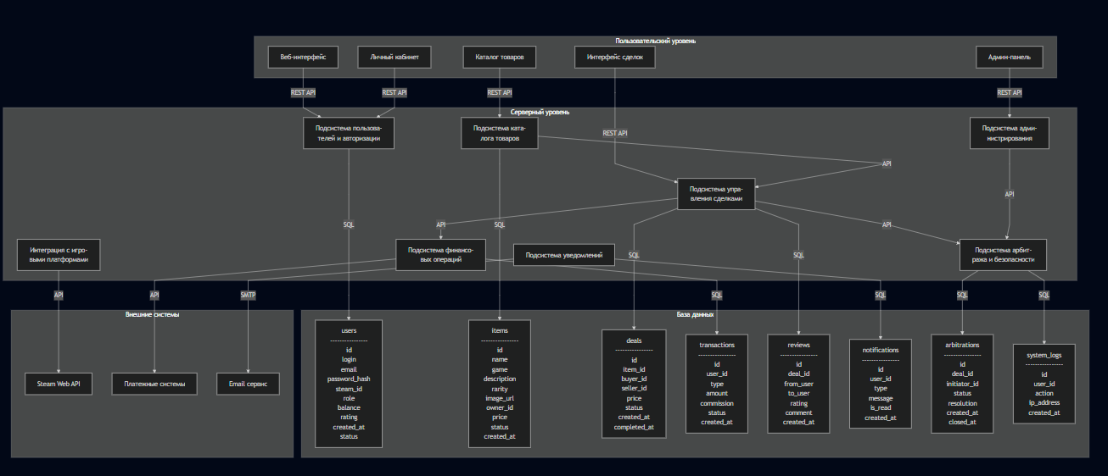
Рисунок 1 – Архитектура подсистемы
ВЫВОД
В ходе выполнения практической работы была разработана и задокументирована система в виде тз, а также описаны требования к создаваемой информационной системе.

Практическая работа № 2. Проектирование диаграммы прецедентов информационной системы в нотации UML
ЦЕЛЬ РАБОТЫ
Основная цель работы – создать диаграмму прецедентов (use case) для одного из классов или прецедентов проектируемой информационной системы. В процессе достижения цели мы получим навыки создания и использования диаграмм UML.

ХОД ВЫПОЛНЕНИЯ РАБОТЫ
На диаграмме прецедентов (рис. 2) представлены 7 действующих субъекта: гость, пользователь, продавец, покупатель, администратор, модератор и система. Пользователь наследует прецеденты гостя. Модерато, покупатель и продавец наследуют прецеденты пользователя, и, администратор, наследует прецеденты от модератора.

На диаграмме присутствуют следующие связи взаимодействия прецедентов и акторов:
Таблица 2 – Связи акторов с прецедентами
Актор | Связь | Прецедент
Гость | Направленная | Регистрация
Гость | Направленная | Вход в систему
Гость | Направленная | Вход через Steam
Гость | Направленная | Поиск товаров
Гость | Направленная | Просмотр деталей
Пользователь | Направленная | Выход из системы
Пользователь | Направленная | Просмотр истории операций
Пользователь | Направленная | Просмотр рейтинга
Пользователь | Направленная | Получение уведомлений
Покупатель | Направленная | Создание сделки
Покупатель | Направленная | Подтверждение получения товара
Покупатель | Направленная | Пополнение баланса
Покупатель | Направленная | Оставление отзыва
Продавец | Ассоциация | Импорт инвентаря
Продавец | Направленная | Выставление товара
Продавец | Направленная | Редактирование цены
Продавец | Направленная | Снятие товара с продажи
Продавец | Направленная | Подтверждение передачи товара
Продавец | Направленная | Вывод средств
Продавец | Направленная | Открытие спора
Модератор | Направленная | Просмотр жалоб
Модератор | Направленная | Блокировка пользователя
Модератор | Направленная | Просмотр подозрительных сделок
Модератор | Направленная | Удаление некорректных отзывов
Администратор | Направленная | Управление пользователями
Администратор | Направленная | Рассмотрение спора
Администратор | Направленная | Настройка системы
Администратор | Направленная | Просмотр статистики
Администратор | Направленная | Назначение модераторов
Система | Направленная | Автоматическое обновление инвентаря
Система | Направленная | Автоматическая отмена сделки
Система | Направленная | Отправка уведомлений
Система | Направленная | Выявление подозрительного поведения

Прецеденты взаимодействуют между собой таким образом:
Таблица 3 – Связи прецедентов с другими прецедентами
Прецедент | Связь | Прецедент
Двухфакторная аутентификация | Расширение | Вход в систему
Фильтрация товаров | Расширение | Поиск товара
Создание сделки | Расширение | Открытие спора
Подтверждение получателя | Расширение | Оставление отзыва
Блокировка пользователя | Включение | Проверка оснований
Рассмотрение спора | Включение | Просмотр логов
Выставление товара | Включение | Импорт инвентаря
Создание сделки | Включение | Проверка баланса
Создание сделки | Включение | Проверка наличия товара
Подтверждение получения | Включение | Расчет комиссии
Пополнение баланса | Включение | Интеграция с платежными системами
Оставление отзыва | Включение | Проверка завершенности сделки

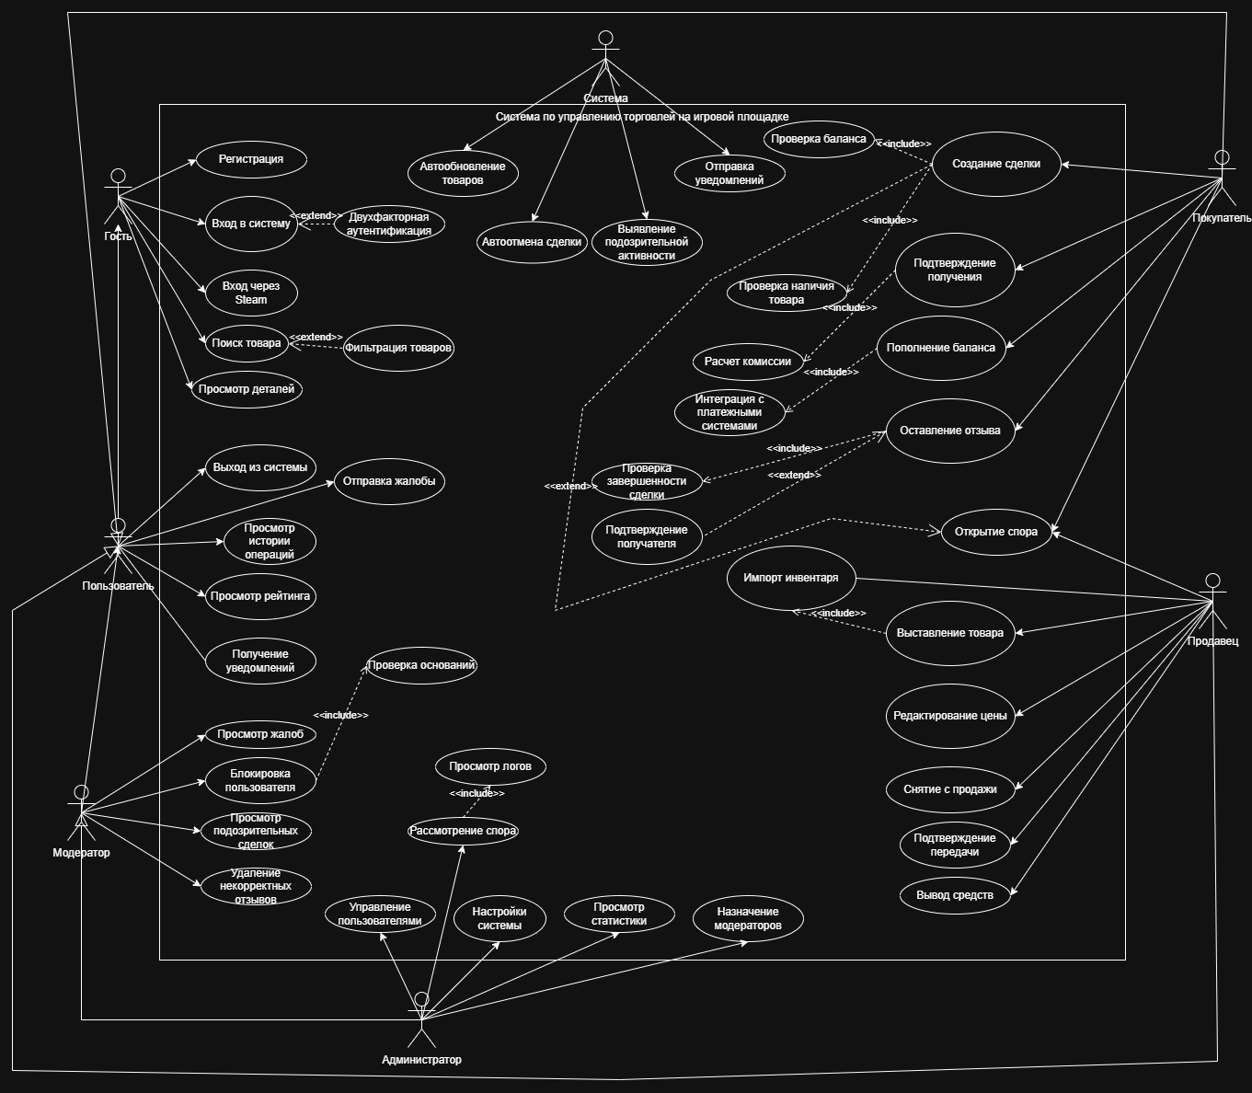
Рисунок 2 – Диаграмма прецедентов

ВЫВОД
Была создана диаграмма прецедентов (use case) проектируемой информационной системы. В процессе достижения цели мы получили навыки создания и использования диаграмм UML.

Практическая работа №3. Функциональное проектирование модели информационной системы с использованием методологии SADT
ЦЕЛЬ РАБОТЫ
Целью данной практической работы является выбор и проектирование функциональной модели информационной системы в нотации IDEF0, составление краткого описания ИС, включая цель, способ и средства её создания. В рамках данной работы выполняется моделирование диаграммы контекстного уровня A-0. Работа должна быть выполнена с соблюдением требований руководящего документа РД IDEF0 – 2000 Методология функционального моделирования IDEF0.

ХОД ВЫПОЛНЕНИЯ РАБОТЫ
- Введение
Для проектирования была выбрана подсистема «торговля на игровой площадке», являющаяся функциональной частью для работы с цифровыми продуктами в информационной системе. Подсистема берет данные с платформы и загружает ее на сервер для отображения пользователю.
- Цель создания ИС
Целью создания подсистемы является автоматизация торговли на площадке, управление статусами товаров, категоризация товаров по типам, фильтрация и поиск, отображение информации о предметах.
- Краткое описание
Подсистема каталога и управления товарами предназначена для централизованного хранения, категоризации и отображения внутриигровых предметов, выставленных на продажу пользователями-продавцами.
Система через API игровых платформ запрашивает данные об инвентаре продавцов и сохраняет их в базу данных, актуализируя список доступных товаров. Каждый предмет в каталоге содержит информацию о названии, категории, редкости, цене продавца и текущем статусе (в наличии, зарезервировано, продано).
Пользователи имеют возможность фильтровать и искать товары по названию, цене, игре и другим характеристикам. Подсистема работает в автоматическом режиме по расписанию. Администратор имеет возможность настраивать параметры фильтрации, изменять расписание обновления и управлять статусами.
- Способ создания ИС
Для моделирования функциональной части системы используется нотация IDEF0, которая позволяет построить иерархическую модель, начиная с самого общего(контекстного) уровня и последовательно раскрывать больше, детализирую функции подсистемы.
- Проектирование контекстной диаграммы функциональной модели ИС
Была спроектирована контекстная диаграмма A0 в нотации IDEF0 на рисунке 3. Центральный функциональный блок имеет название: Торговля на игровой площадке. Данные о контекстной диаграмме:
Таблица 4 – Данные IDEF0
Входная информация | Выходная информация | Управление | Механизмы
Данные от игровых платформ | Отображение каталога товаров | Расписание обновлений | Сервер
Платежные данные | Результаты сделок | Правила платформы | API-клиенты
Запросы пользователей | Уведомления | Размер комиссии | Система управления базами данных
 | Статистика и отчеты | Лимиты операций | Продавцы и покупатели
 |  | Законодательные нормы

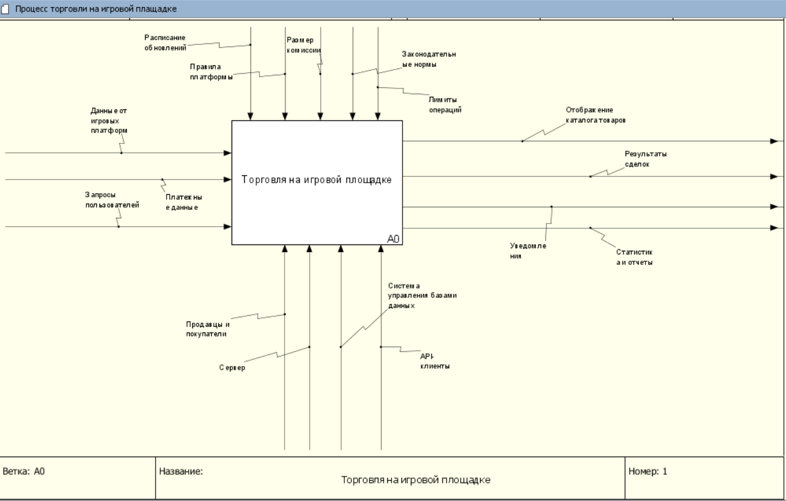
Рисунок 3 - Контекстная диаграмма процесса оповещения студентов
- Вывод
В результате выполнения данной практической работы была определена цель, способ и средства создания Подсистемы автоматического напоминания. На основе анализа технического задания была спроектирована контекстная диаграмма А-0 в нотации IDEF0, которая отображает главную функцию системы, а также все основные входные и выходные информационные потоки, потоки управления и механизмы.

ВЫВОД
Были определены цель, способ и средства создания процесса «торговля на игровой площадке» . На основе технического задания была спроектирована контекстная диаграмма A0 в нотации IDEF0, методологии SADT, которая отображает главную функцию системы и все входы и выходы информационных потоков, а также управление и механизмы

Практическая работа №4. Проектирование функциональной модели информационной системы в нотации IDEF0
ЦЕЛЬ РАБОТЫ
Целью данной практической работы является продолжение проектирования функциональной модели выбранной информационной системы, моделирование как минимум двух уровней декомпозиции в нотации IDEF0 и составление текстового описания проектируемых модулей на уровнях декомпозиции. Работу следует оформлять в соответствии с ГОСТ 7.32-2017 «Межгосударственный стандарт. Система стандартов по информации, библиотечному и издательскому делу. Отчет о научно-исследовательской работе. Структура и правила оформления» (введен в действие Приказом Росстандарта от 24.10.2017 N 1494-ст). Для проектирования уровней декомпозиции диаграммы функциональной схемы ИС в нотации IDEF0 необходимо использовать РД IDEF0 − 2000. Методология функционального моделирования IDEF0 Руководящий документ.

ХОД ВЫПОЛНЕНИЯ РАБОТЫ
- Введение
Продолжение проектирования функциональной модели выбранной информационной системы, моделирование как минимум двух уровней декомпозиции в нотации IDEF0 и составление текстового описания проектируемых модулей на уровнях декомпозиции.
- Описание работы
Построим декомпозицию процесс «торговля на игровой площадке», а потом декомпозируем еще раз подпроцесс «Управление сделкой».
Результат работы представлен в табл. 5 и рисунке 4:
Таблица 5 – Элементы декомпозиции 1 уровня
Блок | Входы | Выходы | Управление | Механизмы
A1 | I1 Данные от игровых платформ | O1 Полученные информационные товары | С1 Правила платформы  C2 Расписание обновлений  С3 Законодательные нормы | M1 Продавцы и покупатели  M2 Сервер  M3 API-клиенты  M4 Система управления базами данных
A2 | I2 Запросы пользователей  I3 Полученные информационные товары | O2 Найденный товар  O3 Отображение каталога товаров | C2 Расписание обновлений  С3 Законодательные нормы | M1 Продавцы и покупатели  M2 Сервер  M3 API-клиенты  M4 Система управления базами данных
A3 | I4 Найденный товар  I2 Запросы пользователей  I5 Платежные данные | O4 Данные о завершении  O5 Результаты сделок | C2 Расписание обновлений  С3 Законодательные нормы  С4 Лимиты операций  С5 Размер комиссии | M1 Продавцы и покупатели  M2 Сервер  M3 API-клиенты  M4 Система управления базами данных
A4 | I6 Данные о завершенной сделки | O6 Уведомления  O7 Статистика и отчеты | C2 Расписание обновлений  С3 Законодательные нормы | M1 Продавцы и покупатели  M2 Сервер  M3 API-клиенты  M4 Система управления базами данных

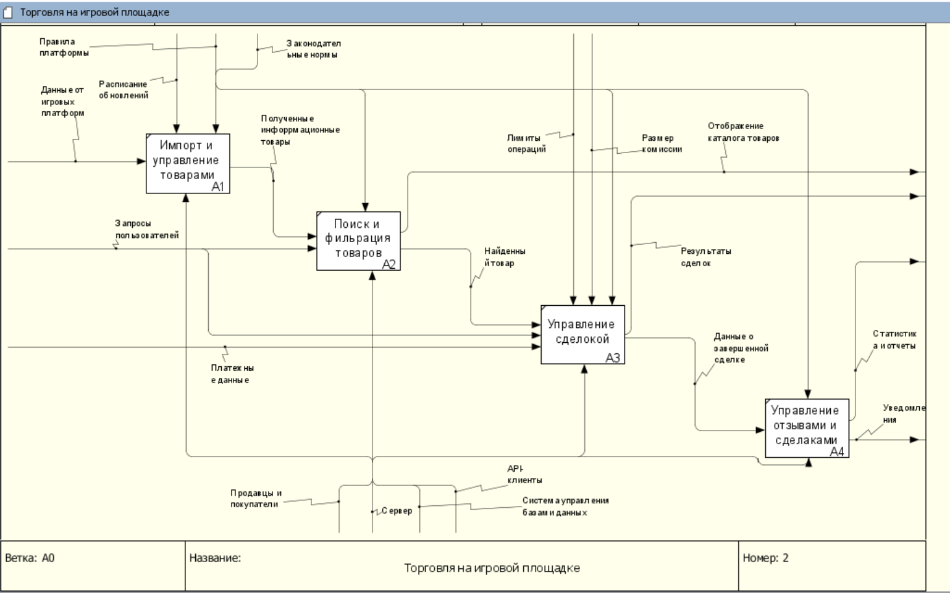
Рисунок 4 – Декомпозиция процесса «Торговля на игровой площадке»

Теперь декомпозируем подпроцесс. Результаты представлены в табл. 6 и рис.5:
Таблица 6 – Элементы декомпозиции 2 уровня
Блок | Входы | Выходы | Управление | Механизмы
A5 | I1 Найденный товар  I2 Запросы пользователей | O1 Данные о зарезервированном товаре | C1 Размер комиссии  C2 Лимиты операций  С3 Правила платформы  C4 Законодательные нормы | M1 Продавцы и покупатели  M2 Сервер  M3 API-клиента  M4 СУБД
A6 | I3 Платежные данные  I4 Данные о зарегистрированном товаре | O2 Подтверждение блокировки средств | C2 Лимиты операций  С3 Правила платформы  C4 Законодательные нормы | M1 Продавцы и покупатели  M2 Сервер  M3 API-клиента  M4 СУБД
A7 | I5 Подтверждение блокировки средств | O3 Информация о том, что продавец уведомлен | C2 Лимиты операций  С3 Правила платформы  C4 Законодательные нормы | M1 Продавцы и покупатели  M2 Сервер  M3 API-клиента  M4 СУБД
A8 | I6 Информация о том, что продавец уведомлен | O4 Данные о завершенной сделке  O5 Результаты сделок | C2 Лимиты операций  С3 Правила платформы  C4 Законодательные нормы | M1 Продавцы и покупатели  M2 Сервер  M3 API-клиента  M4 СУБД

Р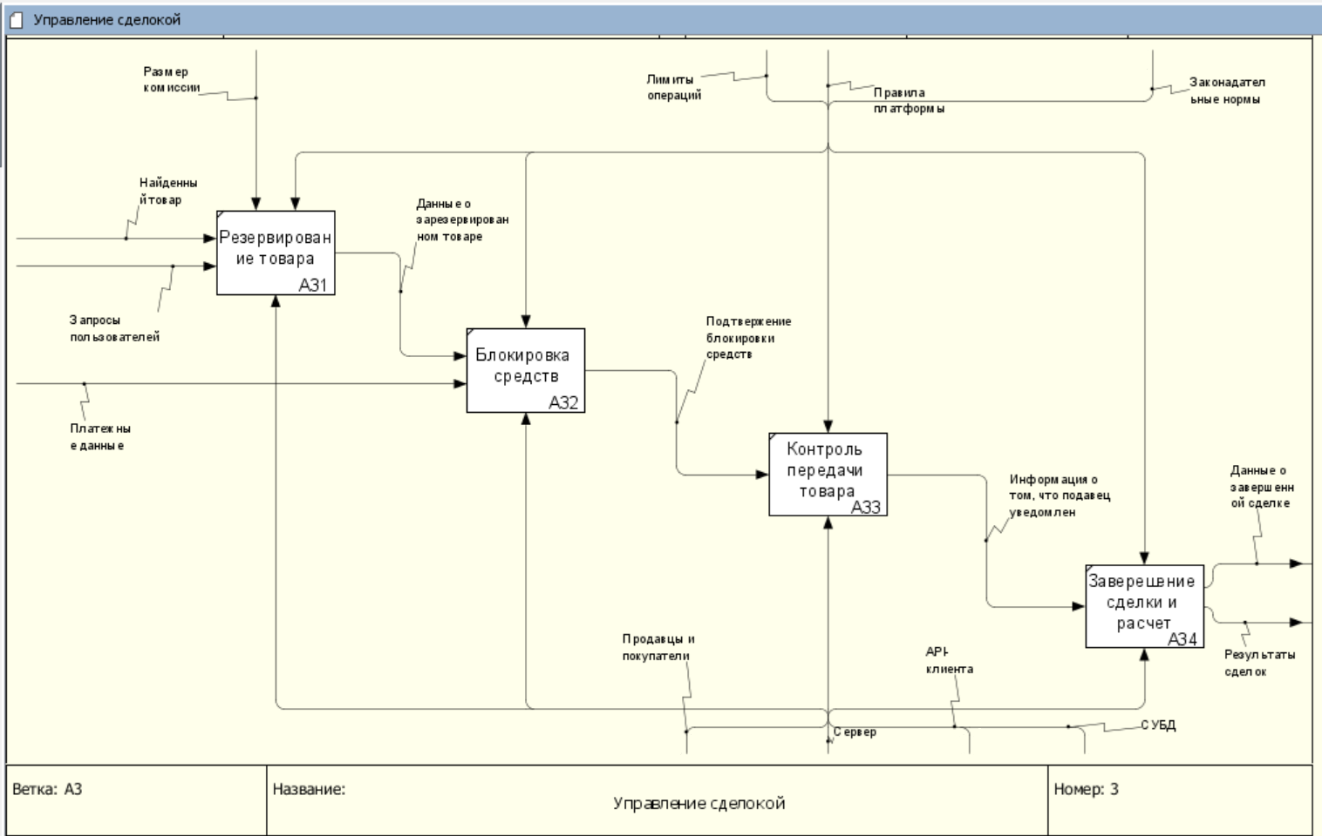Рисунок 5 – Декомпозиция подпроцесса «Управление сделкой»
- Вывод
В результате выполнения практической работы была выполнена декомпозиция функциональной модели процесса «торговля на игровой площадке» IDEF0 на два уровня.
ВЫВОД
Было продолжено проектирования функциональной модели выбранной информационной системы, смоделировано два уровня декомпозиции в нотации IDEF0 и составлено текстовое описание проектируемых модулей на уровнях декомпозиции. Работа оформлена в соответствии с ГОСТ 7.32-2017 «Межгосударственный стандарт. Система стандартов по информации, библиотечному и издательскому делу. Отчет о научно-исследовательской работе. Структура и правила оформления» (введен в действие Приказом Росстандарта от 24.10.2017 N 1494-ст). Для проектирования уровней декомпозиции диаграммы функциональной схемы ИС в нотации IDEF0 была использована РД IDEF0 − 2000. Методология функционального моделирования IDEF0 Руководящий документ.

Практическая работа №5. Проектирование модели потоков данных
ЦЕЛЬ РАБОТЫ
Целью данной практической работы является продолжение создания описания проектируемой информационной системы, которое заключается в выборе наиболее значимого функционального блока нижнего уровня декомпозиции из предыдущей практической работы и проектировании его декомпозиции в нотации DFD (диаграмма потоков данных), а также подготовка к выполнению диаграммы сущность – связь проектирования баз данных ИС.

ХОД ВЫПОЛНЕНИЯ РАБОТЫ
- Цель работы
Целью работы является продолжение функционального моделирования информационной системы. На основе ранее построенной IDEF0-модели необходимо выбрать наиболее значимый функциональный блок нижнего уровня и выполнить его двухуровневую декомпозицию в нотации DFD (диаграмма потоков данных). Результаты моделирования позволят детализировать движение информационных потоков и подготовить основу для проектирования структуры базы данных.
- Описание работы
Переделаем процесс «Торговля на игровой площадке» в нотацию DFD и построим декомпозицию этого процесса, а потом декомпозируем еще раз подпроцесс этой декомпозиции.
В таблицах опишем связи между элементами и сделаем обозначения вначале элемента для того, чтобы отличать сущности в таблице.
Вход – Входные данные
Выход – Выходные данные
Х.Д. – Хранилище данных
В.С. – Внешняя сущность
Цифра – Процесс

Результат работы представлен в табл.7 и рисунке 6:
Таблица 7 – Элементы 0 уровня связи нотации DFD процесса «Торговля на игровой площадке»
Элемент | Связь | Элемент
В.С. Пользователь | Запросы | Торговля на игровой площадке
В.С. Администратор | Настройки | Торговля на игровой площадке
В.С. Игровая платформа | Данные инвентаря | Торговля на игровой площадке
В.С. Платежный шлюз | Запросы на оплату | Торговля на игровой площадке
Торговля на игровой площадке | Чтение, запись(Регистрация, баланс) | Х.Д. Пользователи
Торговля на игровой площадке | Чтение, запись(Каталог, статусы) | Х.Д. Товары
Торговля на игровой площадке | Чтение, запись(Сделки, статусы) | Х.Д. Сделки
Торговля на игровой площадке | Чтение, запись(Финансы, комиссия) | Х.Д. Транзакции
Торговля на игровой площадке | Платежные данные, подтверждения | В.С. Платежный шлюз
Торговля на игровой площадке | Отображение каталога, результаты сделок, уведомление | В.С. Пользователь

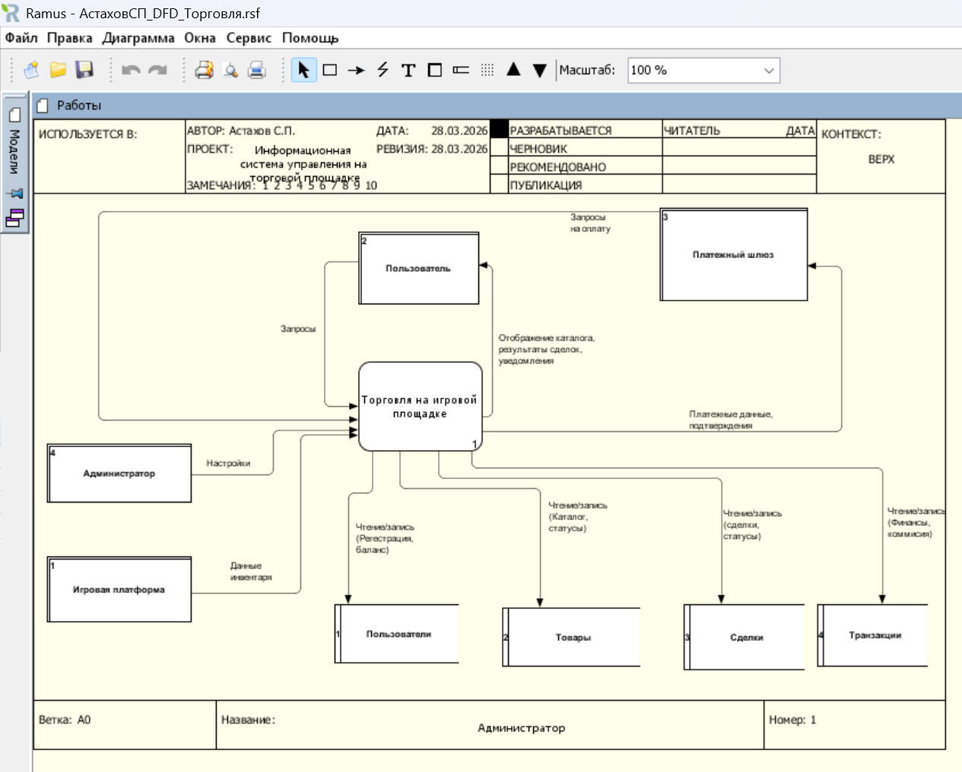Рисунок 6 –Процесс «Торговля на игровой площадке»

Теперь декомпозируем главный блок. Результаты представлены на рис. 7:

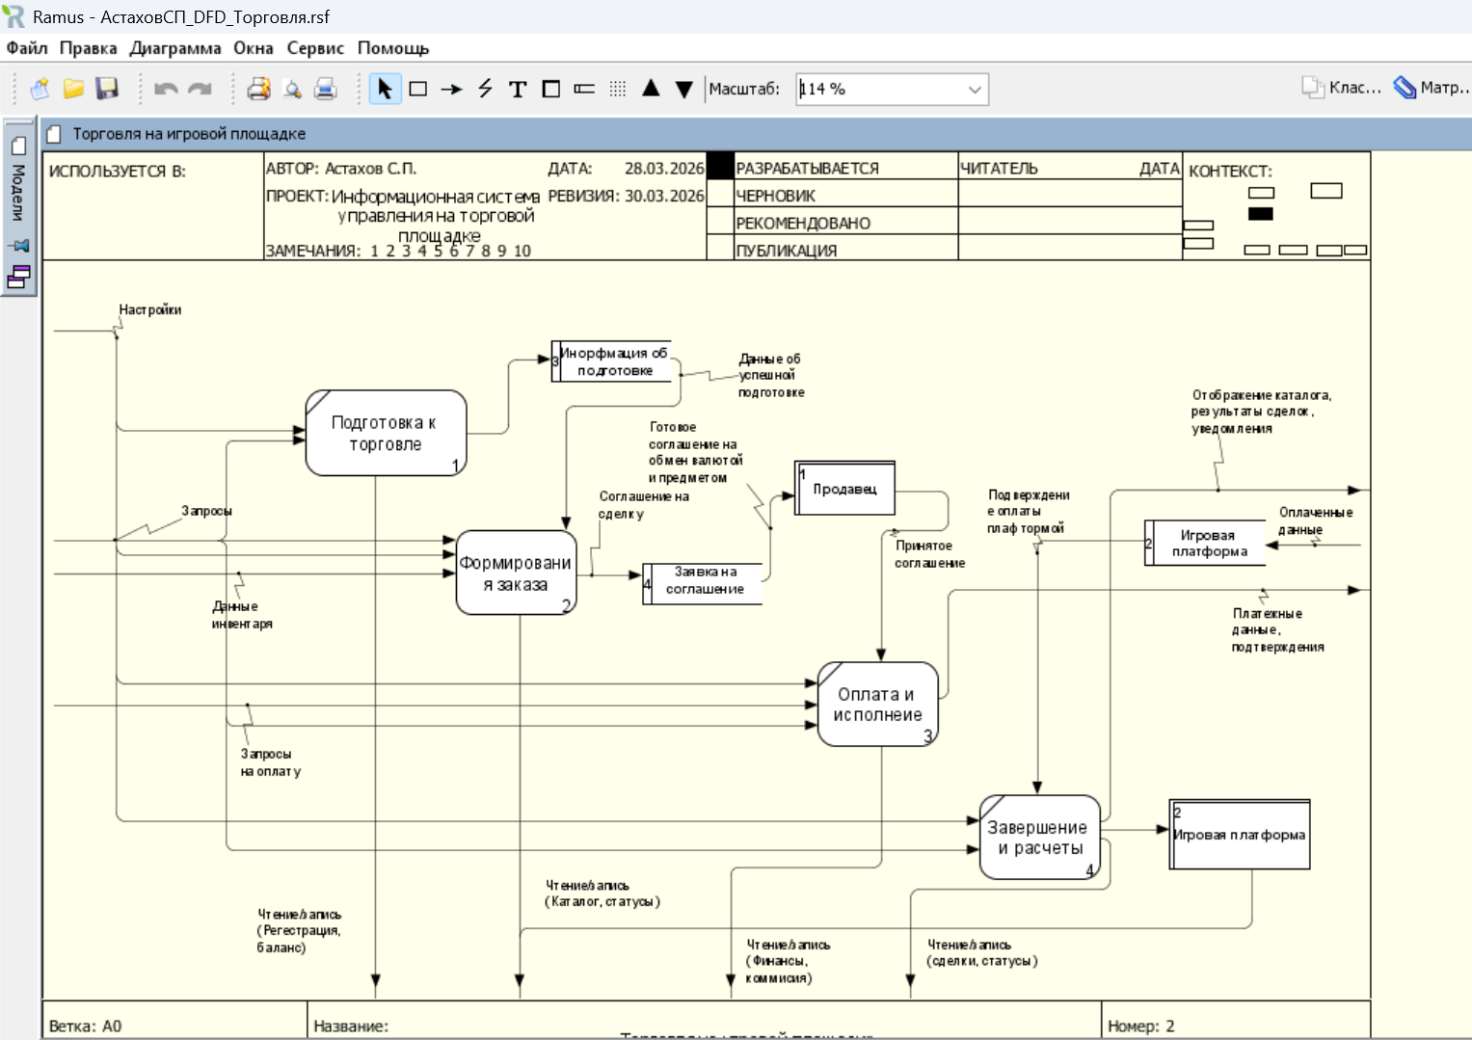 Рисунок 7 – Декомпозиция процесса «Торговля на игровой площадке»

И под конец опишем 2 декомпозицию значимого подпроцесса «Формирование заказа». Результаты на рис.8:

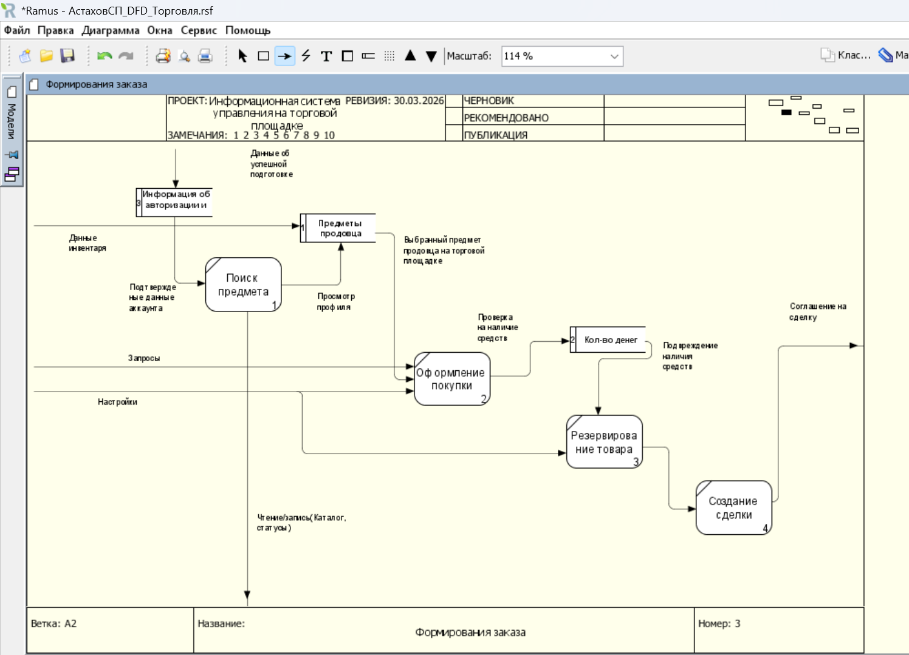Рисунок 8 – Декомпозиция подпроцесса «Формирование заказа»

- Вывод
В ходе мы продолжили создавать описание проектируемой системы, которая заключается в описании системы в нотации dfd и выборе наиболее значимых функциональных блоков нижнего уровня для декомпозиции.
ВЫВОД
Было продолжено создание описания проектируемой информационной системы, которое заключалось в выборе наиболее значимого функционального блока нижнего уровня декомпозиции из предыдущей практической работы и проектировании его декомпозиции в нотации DFD (диаграмма потоков данных), а также подготовка к выполнению диаграммы сущность – связь проектирования баз данных ИС.

Практическая работа №6. Проектирование структуры данных информационной системы и создание ER-диаграммы
ЦЕЛЬ РАБОТЫ
Создание модели «сущность – связь» в нотации ERD.
Основу проекта информационной системы составляют функциональная модель и модель взаимосвязей сущностей системы. В процессе создания модели «сущность – связь» студенты закрепляют знания о базах данных, полученные ранее. Формируют навыки проектирования баз данных. Выполняется анализ и формирование структуры базы данных.
В процессе выполнения работы необходимо решить задачу анализа модели потоков данных в нотации DFD и формирования ER-диаграммы. Вариант индивидуального задания определяет предметную область для разработки проекта базы данных некоторой информационной системы. Последовательность выполнения работы представлена далее.
1. Создание плана разработки проекта БД ИС. В процессе необходимо рассматривать БД как составную часть проектируемой ИС.
2. Создание текстового описания информационных объектов, сущностей и связей Проектируемой БД. Для этой цели повторно выполнить анализ предметной области создания ИС с целью выявления сущностей и связей. В процессе полезно выполнить описание типовых запросов проектируемой БД.
3. Построение концептуальной модели данных, создание ER-диаграммы «сущность – связь».
4. Проверка полноты и корректности созданной ER-диаграммы с использованием языка SQL. Для проверки необходимо создать типовые запросы, например, поиск и анализ данных.
5. Оформление отчета о выполненной работе. Отчет должен содержать: план разработки модели БД, выдержки из анализа предметной области, касающиеся определения сущностей БД и связей между ними, ER-диаграмму, примеры тестовых запросов SQL.
ХОД ВЫПОЛНЕНИЯ РАБОТЫ
- Текстовое описание информационных объектов, сущностей и связей
  - Перечень сущностей и их атрибутов

Таблица 8 – Сущность и их атрибуты
Сущность | Атрибут
Пользователь | User_id(PK)
 | login
 | Email
 | Password_hash
 | Steam_id
 | Balance
 | Rating
 | Created_at
 | Status
Предмет | Item_id(PK)
 | Name
 | Game
 | Description
 | Rarity
 | Imange_url
 | Owner_id(FK -> Пользователь.user.id)
 | Price
 | Status
 | Created_at
Сделка | Deal_id(PK)
 | Item_id(FK ->Предмет.item_id)
 | Buyer_id(FK ->Пользователь.user_id)
 | Seller_id(FK -> Пользователь.user_id)
 | Price
 | Status
 | Created_at
 | Completed_at
Транзакция | Transaction_id(PK)
 | User_id(FK->Пользователь.user_id)
 | Type
 | Amount
 | Commission
 | Status
 | Created_at
Обзор | Review_id(PK)
 | Deal_id((FK->Сделка.deal_id)
 | From_user_id(FK->Пользователь.user_id)
 | To_user_id((FK->Пользователь.user_id)
 | Rating
 | Comment
 | Created_at
Уведомление | Notification_id(PK)
 | User_id(FK->Пользователь.user_id)
 | Type
 | Message
 | Is_read
 | Created_at
Арбитраж | Arbitration_id(PK)
 | Deal_id(FK->Сделка.deal_id)
 | Initiator_id(FK->Пользователь.user_id)
 | Status
 | Resolution
 | Created_at
 | Closed_at
Система логирования | Log_id(PK)
 | User_id(FK->Пользователь.user_id)
 | Action
 | Ip_address
 | Created_at

  - Описание связей между сущностями
- Пользователь — Предмет: 1:M
- Пользователь — Сделка (как продавец): 1:M
- Пользователь — Сделка (как покупатель): 1:M
- Пользователь — Транзакция: 1:M
- Пользователь — Обзор (как отправитель): 1:M
- Пользователь — Обзор (как получатель): 1:M
- Пользователь — Уведомление: 1:M
- Пользователь — Арбитраж: 1:M
- Пользователь — Система логирования: 1:M
- Предмет — Сделка: 1:M
- Сделка — Обзор: 1:M (на одну сделку может быть два отзыва — от покупателя и продавца)
- Сделка — Арбитраж: 1:1
- Транзакция — Сделка: связи нет (косвенно через пользователей)
- Арбитраж — Сделка: 1:1
- Обзор — Сделка: 1:M
- ER-диаграмма «Сущность-связь»

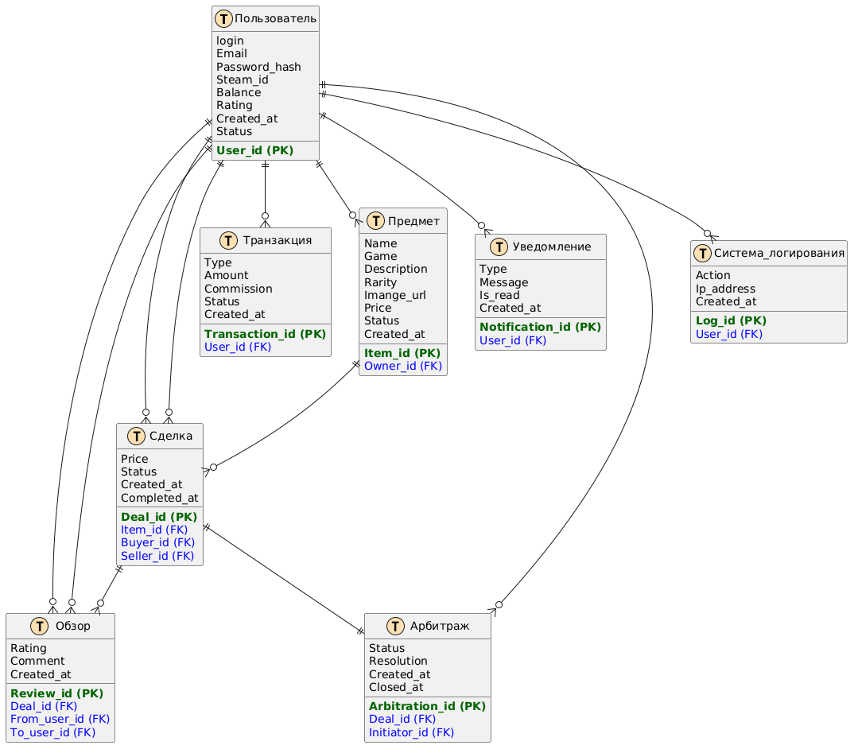
Рисунок 9 – ER-диаграмма информационной системы «управления торговли на игровой площадке»
- Проверка SQL
  - Создание

Листинг 1 – Создание Базы данных
-- Users
CREATE TABLE Users (
user_id SERIAL PRIMARY KEY,
login VARCHAR(50) NOT NULL UNIQUE,
email VARCHAR(100) NOT NULL UNIQUE,
password_hash VARCHAR(255) NOT NULL,
steam_id VARCHAR(50) UNIQUE,
balance DECIMAL(10,2) DEFAULT 0 CHECK (balance >= 0),
rating DECIMAL(3,2) DEFAULT 0 CHECK (rating >= 0 AND rating <= 5),
created_at TIMESTAMP DEFAULT CURRENT_TIMESTAMP,
status VARCHAR(20) DEFAULT 'active' CHECK (status IN ('active', 'blocked', 'deleted'))
);

-- Items
CREATE TABLE Items (
item_id SERIAL PRIMARY KEY,
name VARCHAR(100) NOT NULL,
game VARCHAR(50) NOT NULL,
description TEXT,
rarity VARCHAR(20) CHECK (rarity IN ('common', 'uncommon', 'rare', 'epic', 'legendary')),
image_url TEXT,
owner_id INTEGER REFERENCES Users(user_id) ON DELETE SET NULL,
price DECIMAL(10,2) NOT NULL CHECK (price >= 0),
status VARCHAR(20) DEFAULT 'available' CHECK (status IN ('available', 'sold', 'reserved')),
created_at TIMESTAMP DEFAULT CURRENT_TIMESTAMP
);

-- Deals
CREATE TABLE Deals (
deal_id SERIAL PRIMARY KEY,
item_id INTEGER NOT NULL REFERENCES Items(item_id),
buyer_id INTEGER NOT NULL REFERENCES Users(user_id),
seller_id INTEGER NOT NULL REFERENCES Users(user_id),
price DECIMAL(10,2) NOT NULL CHECK (price >= 0),
status VARCHAR(20) DEFAULT 'pending' CHECK (status IN ('pending', 'completed', 'cancelled', 'disputed')),
created_at TIMESTAMP DEFAULT CURRENT_TIMESTAMP,
completed_at TIMESTAMP
);

-- Transactions
CREATE TABLE Transactions (
transaction_id SERIAL PRIMARY KEY,
user_id INTEGER NOT NULL REFERENCES Users(user_id),
type VARCHAR(20) CHECK (type IN ('deposit', 'withdraw', 'payment', 'refund')),
amount DECIMAL(10,2) NOT NULL CHECK (amount >= 0),
commission DECIMAL(10,2) DEFAULT 0 CHECK (commission >= 0),
status VARCHAR(20) DEFAULT 'pending' CHECK (status IN ('pending', 'completed', 'failed')),
created_at TIMESTAMP DEFAULT CURRENT_TIMESTAMP
);

-- Reviews
CREATE TABLE Reviews (
review_id SERIAL PRIMARY KEY,
deal_id INTEGER NOT NULL REFERENCES Deals(deal_id),
from_user_id INTEGER NOT NULL REFERENCES Users(user_id),
to_user_id INTEGER NOT NULL REFERENCES Users(user_id),
rating INTEGER NOT NULL CHECK (rating >= 1 AND rating <= 5),
comment TEXT,
created_at TIMESTAMP DEFAULT CURRENT_TIMESTAMP
);

-- Notifications
CREATE TABLE Notifications (
notification_id SERIAL PRIMARY KEY,
user_id INTEGER NOT NULL REFERENCES Users(user_id),
type VARCHAR(30) CHECK (type IN ('info', 'warning', 'success', 'error')),
message TEXT NOT NULL,
is_read BOOLEAN DEFAULT FALSE,
created_at TIMESTAMP DEFAULT CURRENT_TIMESTAMP
);

-- Arbitrations
CREATE TABLE Arbitrations (
arbitration_id SERIAL PRIMARY KEY,
deal_id INTEGER NOT NULL UNIQUE REFERENCES Deals(deal_id),
initiator_id INTEGER NOT NULL REFERENCES Users(user_id),
status VARCHAR(20) DEFAULT 'open' CHECK (status IN ('open', 'in_progress', 'resolved', 'closed')),
resolution TEXT,
created_at TIMESTAMP DEFAULT CURRENT_TIMESTAMP,
closed_at TIMESTAMP
);

-- Logs
CREATE TABLE Logs (
log_id SERIAL PRIMARY KEY,
user_id INTEGER REFERENCES Users(user_id) ON DELETE SET NULL,
action VARCHAR(100) NOT NULL,
ip_address INET,
created_at TIMESTAMP DEFAULT CURRENT_TIMESTAMP
);

  - Заполнение

Листинг 2 –Заполнение Базы данных
-- Users
INSERT INTO Users (login, email, password_hash, balance) VALUES
('alex', 'alex@mail.com', 'hash1', 1000),
('maria', 'maria@mail.com', 'hash2', 500),
('ivan', 'ivan@mail.com', 'hash3', 200);

-- Items
INSERT INTO Items (name, game, price, owner_id) VALUES
('Sword', 'WOW', 100, 1),
('Shield', 'WOW', 80, 1),
('Potion', 'Diablo', 20, 2);

-- Deals
INSERT INTO Deals (item_id, buyer_id, seller_id, price, status) VALUES
(1, 2, 1, 100, 'completed'),
(2, 3, 1, 80, 'pending'),
(3, 1, 2, 20, 'completed');

-- Transactions
INSERT INTO Transactions (user_id, type, amount, status) VALUES
(1, 'deposit', 500, 'completed'),
(2, 'payment', 100, 'completed'),
(1, 'withdraw', 50, 'completed');

-- Reviews
INSERT INTO Reviews (deal_id, from_user_id, to_user_id, rating) VALUES
(1, 2, 1, 5),
(3, 1, 2, 4);

-- Notifications
INSERT INTO Notifications (user_id, type, message) VALUES
(1, 'info', 'Your item was sold'),
(2, 'success', 'Payment received');

-- Arbitrations
INSERT INTO Arbitrations (deal_id, initiator_id, status) VALUES
(2, 3, 'open');

-- Logs
INSERT INTO Logs (user_id, action) VALUES
(1, 'login'),
(2, 'buy_item'),
(1, 'logout');

  - Запрос
Листинг 3 – Запрос «Вывод всех пользователей с балансом больше 300»
SELECT * FROM Users
WHERE balance > 300

ВЫВОД
Создана модель «сущность – связь» в нотации ERD. Были закреплены знания о базах данных, полученные ранее. Сформированы навыки проектирования баз данных. Выполнены анализ и формирование структуры базы данных. Была решена задача анализа модели потоков данных в нотации DFD и формирования ER-диаграммы.

Практическая работа №7. Создание диаграммы состояний
ЦЕЛЬ РАБОТЫ
Создать диаграмму состояний проектируемой информационной системы для одного из ранее разработанных классов или прецедентов.

ХОД ВЫПОЛНЕНИЯ РАБОТЫ
- Выбор класса для моделирования
Для построения диаграммы состояний выбран класс «Сделка», поскольку он отражает ключевой процесс торговой деятельности на игровой площадке: Сделка может планироваться, изменяться, отменяться.
- Диаграмма состояния для класса «Сделка»
  - Описание состояний и переходов
Состояние сделки:
- Товар зарезервирован
Entry/ Заблокировать товар в БД
Do/ Ожидать ввода платежных данных
Exit/ Обновить статус товара
- Ожидание оплаты
Entry/ Запустить таймер ожидания
Do/ Проверять статус платежа
Exit/ Остановить таймер
- Средства заблокированы
Entry/ Запросить блокировку у платежного шлюза
Do/ Удерживать сумму на счете покупателя
Exit/ Зафиксировать
- Продавец уведомлен
Entry/ Отправить уведомление продавцу
Do/ Ожидать подтверждение от продавца
Exit/ Сохранить факт уведомление
- Завершена
entry/ Снять блокировку средств и удежать комиссию
do/ Перевести деньги продавцу и сформировать отчет
exit/ Записать в историю транзакций
- В споре
entry/ Заморозить перевод средств
do/ Ожидать решения администратора
exit/ Исполнить решение
- Отменена
entry/ Разблокировать товар
do/ Вернуть предоплату (если была)
exit/ Записать причину отмены
  - Графическое представление диаграммы
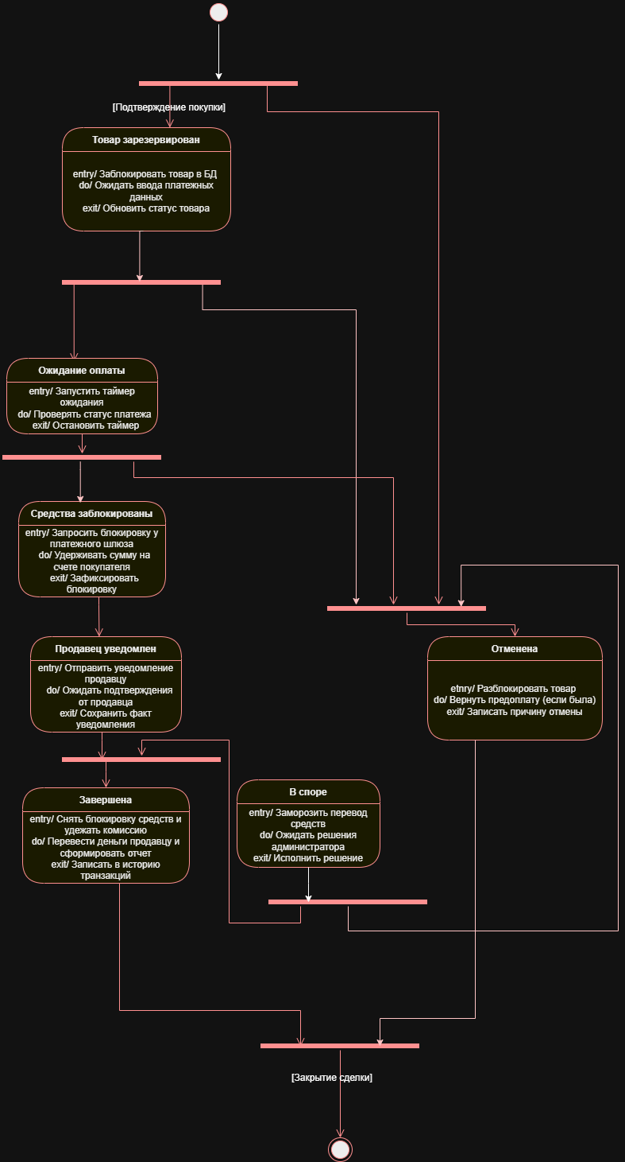
Рисунок 10 – Диаграмма состояний класса «Сделка»

ВЫВОД
Создана диаграмма состояний проектируемой информационной системы для ранее разработанного класса «Сделка».

Практическая работа №8. Расчет информационной энтропии проектируемой системы
ЦЕЛЬ РАБОТЫ
Целями выполнения работы являются:
1. Закрепление имеющихся знаний о параметрах ИС. Изучение методологии расчета требуемых параметров проектируемой информационной системы.
2. Приобретение навыков анализа и формализованного описания заданной предметной области.
3. Приобретение навыков расчета параметров информационной системы.
В процессе выполнения работы решаются следующие задачи:
1. Выполняется системный анализ заданной предметной области. Составляется формализованное описание информационных объектов предметной области.
2. Выполняется расчет параметров проектируемой информационной системы.

ХОД ВЫПОЛНЕНИЯ РАБОТЫ
- Таблица данных, оперируемых в информационной системе
Таблица 9 – Таблица данных
Информационный объект | Атрибут | Тип данных | Диапазон / возможные значения
Пользователь | User_id | Целое (INT) | 1…99999 (уникальный)
 | login | Строка (VARCHAR) | 3…50 символов, латиница/цифры
 | Email | Строка (VARCHAR) | Формат email@domain.ru
 | Password_hash | Строка (CHAR/VARCHAR) | Фиксированная длина хэша (64 символа для SHA-256)
 | Steam_id | Целое (BIGINT) | 17 цифр SteamID64 (76561197960265728 … 76561199456247650)
 | Balance | Десятичное (DECIMAL) | 0.00 … 999999.99
 | Rating | Целое (INT) | 0 … 5000 (чем выше, тем надёжнее)
 | Created_at | Дата/Время (DATETIME) | 2020-01-01 00:00:00 … текущее время
 | Status | Строка (VARCHAR) | active, banned, frozen, deleted
Предмет | Item_id | Целое (INT) | 1…999999 (уникальный)
 | Name | Строка (VARCHAR) | 1…200 символов
 | Game | Строка (VARCHAR) | 5…400 символов
 | Description | Строка (TEXT) | до 2000 символов
 | Rarity | Строка (VARCHAR) | Common, Uncommon, Rare, Legendary, Covert, Ancient, Immortal
 | Image_url | Строка (VARCHAR) | URL (https://...) максимум 500 символов
 | Price | Десятичное (DECIMAL) | 0.01 … 100000.00
 | Status | Строка (VARCHAR) | available, sold, reserved, hidden
 | Created_at | Дата/Время (DATETIME) | 2020-01-01 00:00:01 … текущее
Сделка | Deal_id | Целое (INT) | 1…99999 (уникальный)
 | Price | Десятичное (DECIMAL) | 0.01 … 100000.00
 | Status | Строка (VARCHAR) | pending, paid, delivered, disputed, cancelled, completed
 | Created_at | Дата/Время (DATETIME) | когда сделка создана
 | Completed_at | Дата/Время (DATETIME) или NULL | дата завершения / NULL если не завершена
Транзакция | Transaction_id | Целое (INT) | 1…999999 (уникальный)
 | Type | Строка (VARCHAR) | deposit, withdrawal, purchase, sale, commission
 | Amount | Десятичное (DECIMAL) | 0.01 … 100000.00
 | Commission | Десятичное (DECIMAL) | 0.00 … 5000.00
 | Status | Строка (VARCHAR) | pending, success, failed, refunded
 | Created_at | Дата/Время (DATETIME) | точное время транзакции
Обзор | Review_id | Целое (INT) | 1…2999999 (уникальный)
 | Rating | Целое (TINYINT) | 1, 2, 3, 4, 5 (оценка 1–5 звёзд)
 | Comment | Строка (TEXT) | до 1000 символов
 | Created_at | Дата/Время (DATETIME) | дата отзыва
Уведомление | Notification_id | Целое (INT) | 1…99999 (уникальный)
 | Type | Строка (VARCHAR) | info, warning, success, trade_offer, payment
 | Message | Строка (VARCHAR) | до 500 символов
 | Is_read | Логический (BOOLEAN / TINYINT) | 0 = не прочитано, 1 = прочитано
 | Created_at | Дата/Время (DATETIME) | дата создания уведомления
Арбитраж | Arbitration_id | Целое (INT) | 1…9999 (уникальный)
 | Status | Строка (VARCHAR) | open, evidence_collecting, review, closed, rejected
 | Resolution | Строка (TEXT) | текст решения арбитра (до 2000 символов)
 | Created_at | Дата/Время (DATETIME) | открытие арбитража
 | Closed_at | Дата/Время (DATETIME) или NULL | дата закрытия / NULL
Система логирования | Log_id | Целое (BIGINT) | 1…29999999 (уникальный)
 | Action | Строка (VARCHAR) | login, logout, change_password, trade, buy, sell, admin_action
 | Ip_address | Строка (VARCHAR) | IPv4 (192.168.1.1) или IPv6
 | Created_at | Дата/Время (DATETIME) | точное время действия
- Анализ предметной области и описание информационных объектов
Предметная область: Управление торговлей на игровой площадке, включающая регистрацию пользователей, выставление игровых предметов на продажу, совершение сделок, проведение транзакций, обработку отзывов, отправку уведомлений, ведение арбитражных споров и логирование действий пользователей.
Информационные объекты: Пользователь, предмет, сделка, транзакция, обзор(отзыв), уведомление, арбитраж, система логирования.
Типовые запросы:
- получение списка активных предметов для заданной игры с фильтрацией по цене и редкости;
- получение истории сделок пользователя за указанный период;
- формирование отчёта о комиссионных сборах платформы за месяц;
- просмотр логов действий пользователя (логирование) по IP-адресу или типу действия;
- статистика успешных и неуспешных транзакций по типам(пополнение, вывод, покупка, продажа);
- получение списка пользователей с высоким рейтингом и положительными отзывами;
- поиск предметов, проданных за последние 24 часа.
- Выбор параметра для расчёта
В качестве наиболее значимого параметра проектируемой информационной системы выбран рейтинг пользователя (Rating). Данный параметр непосредственно связан с ключевыми процессами системы: определение надёжности участника сделки, необходимость досмотра сделки арбитром, порог автоматического подтверждения транзакций, размер комиссии платформы (для топ-пользователей возможно снижение), а также категорирование пользователей для маркетинговых и риск-сценариев.
- Формирование ряда распределения
На основе данных, полученных в ходе тестовой эксплуатации проектируемой информационной системы за один квартал (всего 3300 активных пользователей), был построен эмпирический ряд распределения рейтинга. Диапазон рейтинга 0–5000 разбит на интервалы. В таблице 2 приведён ряд распределения случайной величины $x_{i}$ – рейтинг пользователя.
Описание рейтинга пользователей:
- 0–500 — новый пользователь / были жалобы / низкая активность
- 501–1500 — обычный пользователь, несколько успешных сделок
- 1501–3000 — надёжный, много сделок, хорошие отзывы
- 3001–4500 — очень надёжный, топ-продавец или покупатель
- 4501–5000 — элита платформы, максимальное доверие, минимальная комиссия
Таблица 10 – Ряд распределения рейтинга пользователя на игровой площадке
Интервал рейтинга | x_{i} | Частота(кол-во пользователей) | Вероятность p_{i}
0 – 500 | 250 | 165 | 0,05
501 – 1500 | 1000 | 660 | 0,20
1501 – 3000 | 2000 | 1320 | 0,40
3001 – 4500 | 3000 | 825 | 0,25
4501 - 5000 | 4250 | 330 | 0,10
Сумма | - | 3300 | 1,00
- Расчет математического ожидания
Математическое ожидание Mx_{i} вычисляется по формуле:
 | $${Mx}_{i}\text{=}\sum_{i\text{=}1}^{n}{x_{i}⋅p_{i}}$$ | (1)
Подставляя данные из таблицы 2:
$${Mx}_{i}\text{=}250 ⋅0,05+1000 ⋅0,20+2000 ⋅0,40+3000⋅0,25+4250 ⋅0,10=2187,5[баллов]$$
Следовательно, средний рейтинг пользователя торговой площадки составляет ≈ 2187 баллов (из 5000 возможных). Это означает, что основная масса пользователей находится в категории «средней надёжности» – автоматически доверять крупные сделки им ещё нельзя, но и принудительный арбитраж для всех сделок не требуется.
- Расчет дисперсии
 | $${Dx}_{i}\text{=}\sum_{i\text{=}0}^{n}{\left[p_{i}⋅{\left(x_{i}\right)}^{2}\right]}-{\left[\sum_{i\text{=}0}^{n}{\left(p_{i}⋅x_{i}\right)}\right]}^{2}\text{=}{Mx}_{i}^{2}-{\left[{Mx}_{i}\right]}^{2}$$ | (2)
Подставляя данные из таблицы 2:
$${Mx}_{i}^{2}\text{=}5 859 375[баллов^{2}]$$
$${Dx}_{i}\text{=} 5 859 375-{2187,5}^{2}≈1 074 218,75\left[{баллов}^{2}\right]$$
- Расчет среднеквадратичного отклонения
 | $$σx_{i}\text{=}\sqrt{{Dx}_{i}}$$ | (3)
Подставляя данные из таблицы 2 и пункта 6:
$$σx_{i}\text{=}\sqrt{1 074 218,75}\text{ ≈} 1036,45\left[баллов\right]$$
- Расчёт энтропии
Энтропия Hx_{i} вычисляется по формуле Шеннона:
 | $$H\left(x\right)\text{=}-\sum_{i\text{=}1}^{n}{\left[p_{i}⋅\log_{a}p_{i}\right]}$$ | (4)
За основание логарифма a возьмем двоичную систему счисления.
Используя данные, полученные в таблице 2, получаем:
$$H\left(x\right)\text{=}2,04145\left[бит\right]≈2,04\left[бит\right]$$
- Результирующая таблица
Таблица 11 – Параметры проектируемой ИС
Параметр | Значение
Математическое ожидание | 2187,5 [баллы]
Дисперсия | 1 074 218,75 [баллы²]
Среднеквадратичное отклонение | 1036,45 [баллы]
Энтропия | 2,04 [бит]

ВЫВОД
Закреплены имеющиеся знания о параметрах ИС. Изучена методология расчета требуемых параметров проектируемой информационной системы. Приобретены навыки анализа и формализованного описания заданной предметной области. Приобретены навыки расчета параметров информационной системы. Выполнен системный анализ заданной предметной области. Составлено формализованное описание информационных объектов предметной области. Выполнен расчет параметров проектируемой информационной системы.

ГЛОССАРИЙ
Термин | Определение
Информационная система (ИС) | Совокупность программных и аппаратных средств, обеспечивающих автоматизацию процессов управления торговлей внутриигровыми товарами
ИС УТНИП | Информационная система «управление торговли на игровой площадке» — проектируемая система для купли-продажи внутриигровых предметов
API | Application Programming Interface — программный интерфейс для взаимодействия с внешними сервисами (Steam, платежные системы)
СУБД | Система управления базами данных — программное обеспечение для хранения и обработки данных системы
Эскроу-счет (гарант сделки) | Механизм блокировки средств покупателя до момента подтверждения получения товара от продавца
ER-диаграмма | Диаграмма «сущность-связь», используемая для проектирования структуры базы данных
DFD | Data Flow Diagram — диаграмма потоков данных, отображающая движение информации между процессами системы
IDEF0 | Нотация функционального моделирования для описания бизнес-процессов и функций системы
UML | Unified Modeling Language — унифицированный язык графического моделирования для описания архитектуры ИС
Арбитраж | Процедура разрешения спорных ситуаций между покупателем и продавцом с участием администратора/модератора
Транзакция | Финансовая операция (пополнение, вывод, платеж, возврат), проводимая в системе
Рейтинг пользователя | Числовой показатель (0-5000 баллов), отражающий надежность участника на основе истории успешных сделок и отзывов

ПРИЛОЖЕНИЕ (ТАБЛИЦЫ ДАННЫХ)
Таблица 12 – Пользователь
Атрибут | Тип данных | Ограничения
user_id | SERIAL | PRIMARY KEY
login | VARCHAR(50) | NOT NULL, UNIQUE
email | VARCHAR(100) | NOT NULL, UNIQUE
password_hash | VARCHAR(255) | NOT NULL
steam_id | VARCHAR(50) | UNIQUE
balance | DECIMAL(10,2) | DEFAULT 0 CHECK (balance >= 0)
rating | DECIMAL(3,2) | DEFAULT 0 CHECK (rating >= 0 AND rating <= 5)
created_at | TIMESTAMP | DEFAULT CURRENT_TIMESTAMP
status | VARCHAR(20) | DEFAULT 'active' CHECK (status IN ('active', 'blocked', 'deleted'))

Таблица 13 – Предмет
Атрибут | Тип данных | Ограничения
item_id | SERIAL | PRIMARY KEY
name | VARCHAR(100) | NOT NULL
game | VARCHAR(50) | NOT NULL
description | TEXT
rarity | VARCHAR(20) | CHECK (rarity IN ('common', 'uncommon', 'rare', 'epic', 'legendary'))
image_url | TEXT
owner_id | INTEGER | REFERENCES Users(user_id) ON DELETE SET NULL
price | DECIMAL(10,2) | NOT NULL CHECK (price >= 0)
status | VARCHAR(20) | DEFAULT 'available' CHECK (status IN ('available', 'sold', 'reserved'))
created_at | TIMESTAMP | DEFAULT CURRENT_TIMESTAMP

Таблица14 – Сделка
Атрибут | Тип данных | Ограничения
deal_id | SERIAL | PRIMARY KEY
item_id | INTEGER | NOT NULL REFERENCES Items(item_id)
buyer_id | INTEGER | NOT NULL REFERENCES Users(user_id)
seller_id | INTEGER | NOT NULL REFERENCES Users(user_id)
price | DECIMAL(10,2) | NOT NULL CHECK (price >= 0)
status | VARCHAR(20) | DEFAULT 'pending' CHECK (status IN ('pending', 'completed', 'cancelled', 'disputed'))
created_at | TIMESTAMP | DEFAULT CURRENT_TIMESTAMP
completed_at | TIMESTAMP

Таблица 15 – Транзакция
Атрибут | Тип данных | Ограничения
transaction_id | SERIAL | PRIMARY KEY
user_id | INTEGER | NOT NULL REFERENCES Users(user_id)
type | VARCHAR(20) | CHECK (type IN ('deposit', 'withdraw', 'payment', 're-fund'))
amount | DECIMAL(10,2) | NOT NULL CHECK (amount >= 0)
commission | DECIMAL(10,2) | DEFAULT 0 CHECK (commission >= 0)
status | VARCHAR(20) | DEFAULT 'pending' CHECK (status IN ('pending', 'completed', 'failed'))
created_at | TIMESTAMP | DEFAULT CURRENT_TIMESTAMP

Таблица 16 – Обзор
Атрибут | Тип данных | Ограничения
review_id | SERIAL | PRIMARY KEY
deal_id | INTEGER | NOT NULL REFERENCES Deals(deal_id)
from_user_id | INTEGER | NOT NULL REFERENCES Users(user_id)
to_user_id | INTEGER | NOT NULL REFERENCES Users(user_id)
rating | INTEGER | NOT NULL CHECK (rating >= 1 AND rating <= 5)
comment | TEXT
created_at | TIMESTAMP | DEFAULT CURRENT_TIMESTAMP

Таблица 17 – Уведомление
Атрибут | Тип данных | Ограничения
notification_id | SERIAL | PRIMARY KEY
user_id | INTEGER | NOT NULL REFERENCES Users(user_id)
type | VARCHAR(30) | CHECK (type IN ('info', 'warning', 'success', 'error'))
message | TEXT | NOT NULL
is_read | BOOLEAN | DEFAULT FALSE
created_at | TIMESTAMP | DEFAULT CURRENT_TIMESTAMP

Таблица 18 – Арбитраж
Атрибут | Тип данных | Ограничения
arbitration_id | SERIAL | PRIMARY KEY
deal_id | INTEGER | NOT NULL UNIQUE REFERENCES Deals(deal_id)
initiator_id | INTEGER | NOT NULL REFERENCES Users(user_id)
status | VARCHAR(20) | DEFAULT 'open' CHECK (status IN ('open', 'in_progress', 'resolved', 'closed'))
resolution | TEXT
created_at | TIMESTAMP | DEFAULT CURRENT_TIMESTAMP
closed_at | TIMESTAMP

Таблица 19 – Система логирования
Атрибут | Тип данных | Ограничения
log_id | SERIAL | PRIMARY KEY
user_id | INTEGER | REFERENCES Users(user_id) ON DELETE SET NULL
action | VARCHAR(100) | NOT NULL
ip_address | INET
created_at | TIMESTAMP | DEFAULT CURRENT_TIMESTAMP

